X-Free Editor 5

사용자 가이드

작성처 | ㈜태그프리
주소 | 서울 영등포구 양산로 43, 1004호
연락처 | 02-539-8871
이메일 | tagfree@tagfree.com
홈페이지 | www.tagfree.com
최종 수정일 | 2023-09-05

목차
X-Free Editor 5 1
사용자 가이드 1
1. 파일 7
■ 새 문서 7
■ 파일 열기 7
■ 저장 8
■ 자동 저장 9
■ 인쇄 9
■ 환경 설정 9
2. 편집 10
■ 잘라내기 10
■ 복사 10
■ 붙여넣기 11
■ 페이지 분할 11
■ 찾기/바꾸기 11
■ 이미지 편집 12
■ 전체선택 13
3. 삽입 14
■ 이미지 14
■ 다중 이미지 14
■ 이미지 속성 15
■ 비디오 태그 16
■ 외부 동영상 공유 16
■ 동영상 17
■ 하이퍼링크 17
■ 날짜/시간 18
■ 배경 19
■ 기호 20
■ 책갈피 20
■ 레이아웃 21
■ 가로줄 22
4. 보기 22
■ 눈금자 22
■ 그리드 23
■ 숨김 테두리 24
■ 전체 화면 24
■ 디자인 25
■ HTML 25
■ 미리보기 26
■ TEXT 26
■ PAGE 27
5. 표 27
■ 표 삽입 27
■ 셀 속성 28
■ 표 속성 29
■ 셀 병합 30
■ 셀 분할 30
■ 행 / 열 삽입 31
■ 표 삭제 31
■ 행 삭제 32
■ 열 삭제 32
6. 서식 33
■ 서식 복사 33
■ 서식 붙여넣기 34
■ 서식 제거 34
■ 글머리 기호 35
■ 글머리 번호 36
■ 위 첨자 36
■ 아래 첨자 37
■ 수직 정렬 37
■ 객체 들여쓰기 38
■ 객체 내어쓰기 38
7. 기타 39
■ 웹 접근성 체크 39
■ 개인정보 체크 40
■ 폼 컨트롤 41
■ 계산식 41
8. 도움말 42
■ 단축키 42
■ 플러그인 설치 43
■ 사용자 가이드 44
■ 제품 정보 44
9. 기본 서식 45
■ 되돌리기 45
■ 다시 실행 45
■ 폰트 종류 45
■ 폰트 크기 45
■ 줄 간격 46
■ 글자 간격 46
■ 굵게 46
■ 기울임꼴 46
■ 밑줄 46
■ 취소선 46
■ 글자 색 46
■ 글자 배경색 46
■ 셀 배경색 46
■ 수평 정렬 47
■ 내어쓰기 47
■ 들여쓰기 47
10. 추가 기능 47
■ TemplateTree 47
■ ChatGPT 48
■ Tooltip 50
■ 이모지 52
■ 맞춤법 검사기 53
■ 서명 템플릿 56
■ Ai Tools 58

X-Free Editor
TAGFREE™ X-Free Editor 는 웹 표준과 웹 접근성을 지원하는 웹 에디터입니다. 편리한 문서 작성을 위해 다양한 기능 및 오피스 호환성 등을 제공합니다.

최소 장비 사양
Internet Explorer 11 이상 브라우저
Google Chrome 최신 버전 및 HTML5 지원이 가능한 브라우저

권장 사양
Internet Explorer 11 이상 브라우저
Google Chrome 최신 버전 및 HTML5 지원이 가능한 브라우저

기술문의 정보
전화 문의 : 02-539-8871 → 내선 번호 1번 (기술 문의/개발팀)
이메일 문의 : tagfree@tagfree.com

파일
파일 메뉴를 통해 현재 작업중인 HTML 문서를 사용자의 하드 디스크에 저장하거나, 이미 저장되어 있는 HTML문서를 불러와 편집할 수 있습니다.

새 문서
- 편집 중인 문서를 새로운 문서로 대체할 수 있습니다.

- 현재 편집 중인 문서에 내용이 없을 경우, 새로운 문서로 즉시 대체됩니다.
- 현재 편집 중인 문서에 내용이 있을 경우, 초기화 여부 선택 후에 새로운 문서로 대체됩니다.

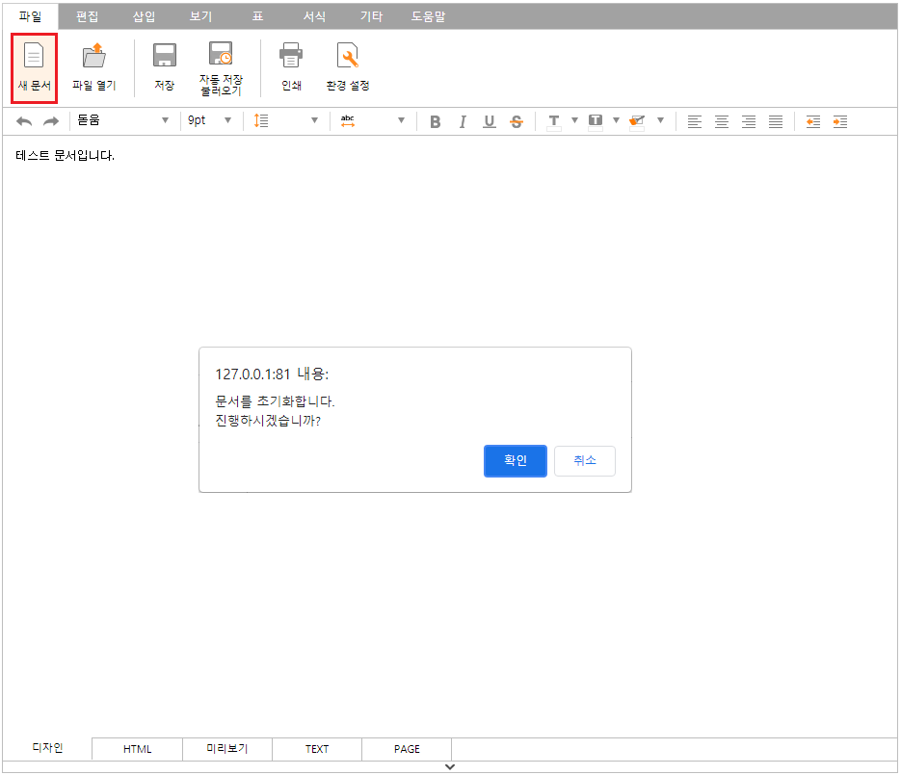

파일 열기
- HTML, HTM, TXT 형식으로 저장된 문서 파일을 불러올 수 있습니다.

- 현재 편집 중인 문서에 내용이 없을 경우, 선택한 문서로 즉시 대체됩니다.
- 현재 편집 중인 문서에 내용이 있을 경우, 대체 여부를 확인한 후 선택한 파일이 열립니다.

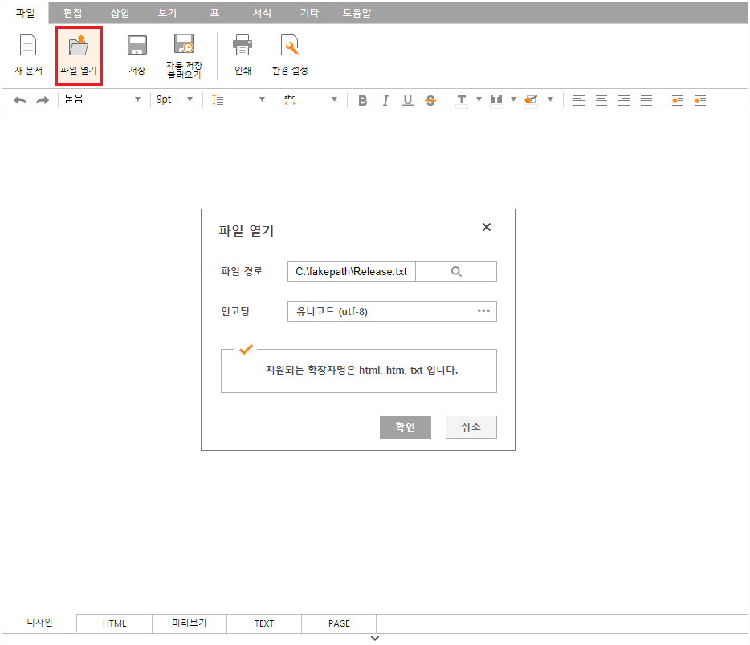

저장
- 현재 편집 중인 문서를 HTML 형식으로 사용자 PC 에 저장할 수 있습니다.

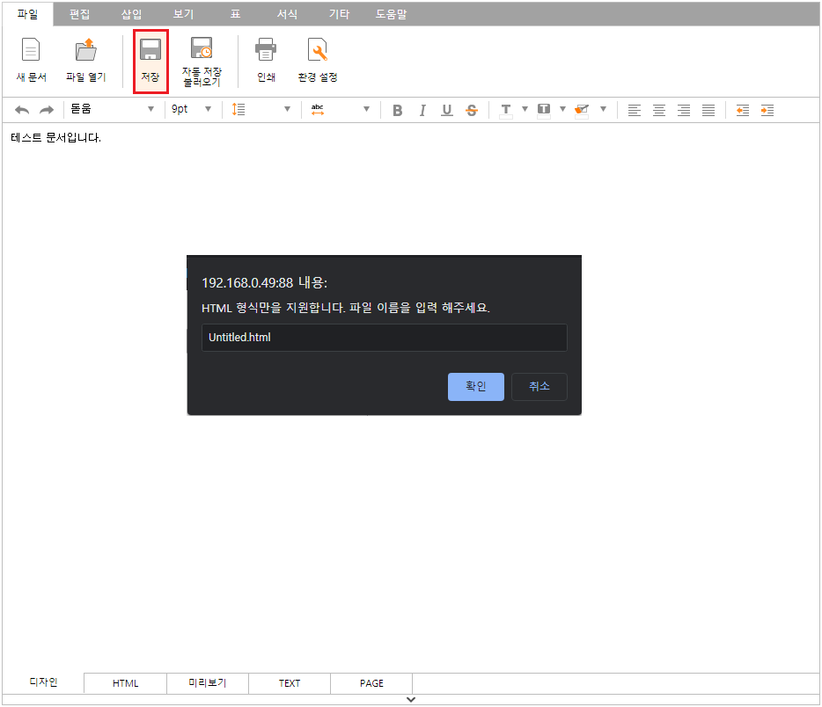

자동 저장
- 자동 저장된 문서를 불러올 수 있습니다. [파일] 메뉴의 환경설정 다이얼로그에서 자동저장 시간을 설정할 수 있습니다.

- [파일] 메뉴의 환경 설정 다이얼로그에서 설정한 시간에 맞춰 문서가 자동으로 저장되며, 최대 10개까지 저장됩니다.
- 자동 저장 설정의 기본 시간은 5분이며, 최소 1분까지 설정할 수 있습니다.

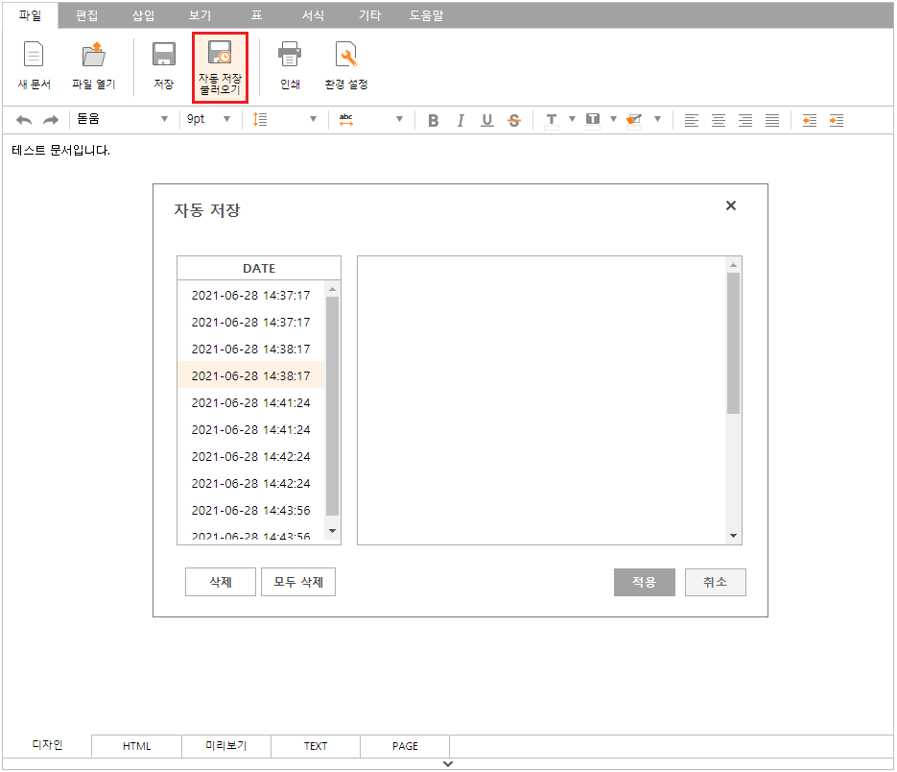

인쇄
- 현재 편집 중인 문서를 인쇄할 수 있습니다.

환경 설정
- 편집한 문서를 HTML 문서로 저장할 때, 생성될 HTML 문서의 기본 사항을 설정할 수 있습니다.

- 문서 제목 : title 태그의 값을 설정합니다.
- 언어 : html 태그의 lang 속성 값을 설정합니다.
- 기본 글꼴 / 글자크기 / 줄 간격 : 문서에 적용될 기본 서식을 설정합니다.
- 자동 저장 사용 시간 : 자동 저장 시간을 분 단위로 설정합니다.

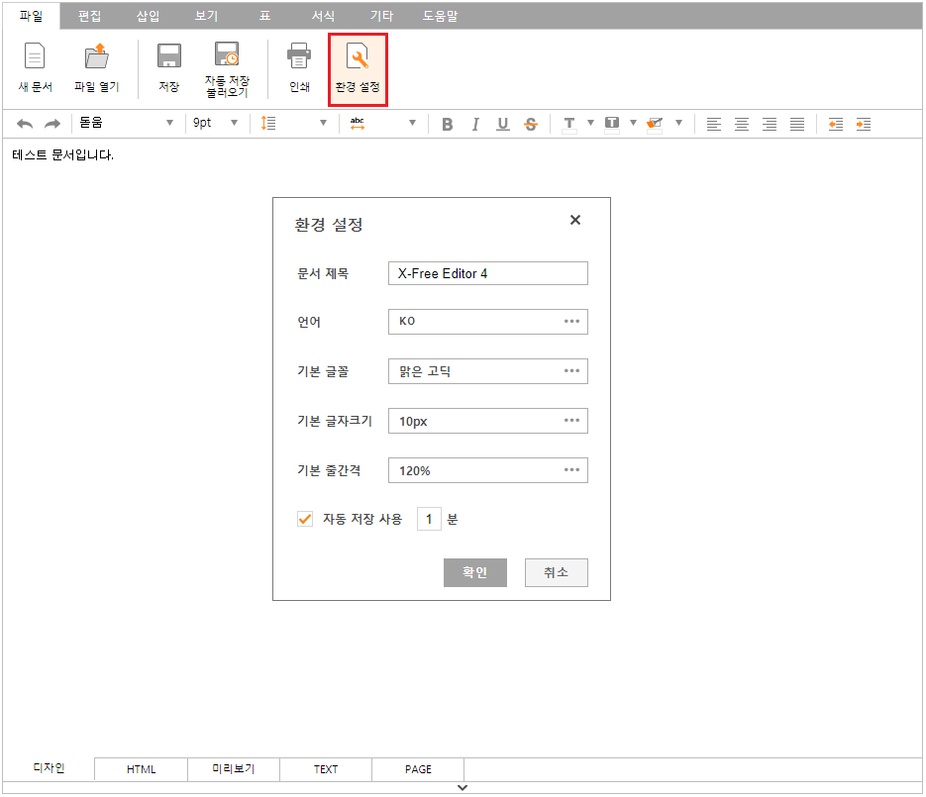

편집
편집 메뉴를 통해 MS Word, HWP 와 같은 워드프로세스에서 제공하는 다양한 텍스트 편집 기능을 지원합니다.

잘라내기
- 선택한 영역을 잘라내어 다른 곳에 붙여넣을 수 있습니다.

- 블록으로 선택된 영역이 사라지면서 클립보드로 복사됩니다.
- 복사된 내용은 다른 곳에 붙여 넣을 수 있습니다.
- 클립보드에 새로운 내용을 복사하면 이전의 내용은 사라집니다.

복사
- 선택한 영역을 복사할 수 있습니다.

- 블록으로 선택된 영역이 클립보드로 복사됩니다.
- 복사된 내용은 다른 곳에 붙여 넣을 수 있습니다.
- 클립보드에 새로운 내용을 복사하면 이전의 내용은 사라집니다.

붙여넣기
- 복사나 잘라내기를 통해 클립보드에 보관된 내용을 커서의 위치에 붙여 넣을 수 있습니다.

페이지 분할
- 페이지 분할이 필요한 곳에 삽입하면 인쇄 시, 분할되어 출력합니다.

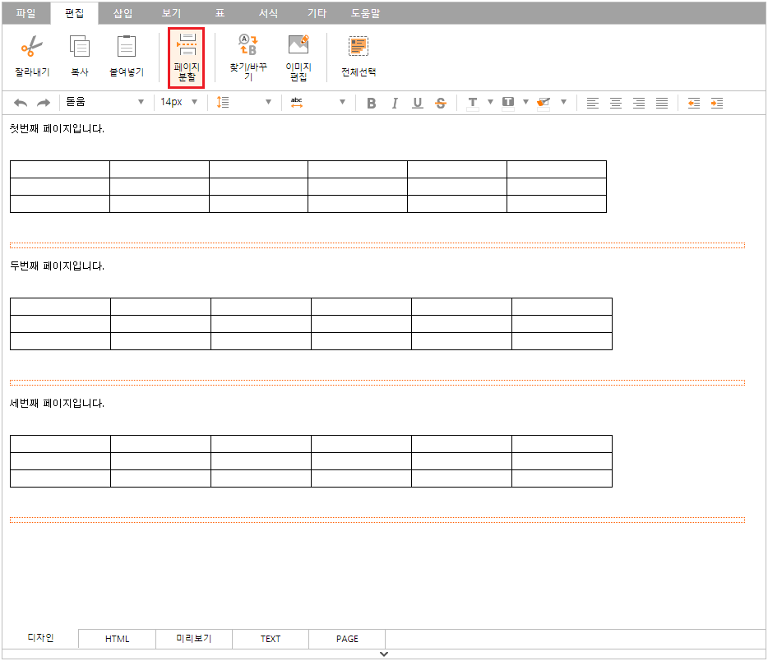

찾기/바꾸기
- 현재 편집 중인 문서에서 특정 문자를 찾고, 찾은 문자를 다른 문자로 바꿀 수 있습니다.

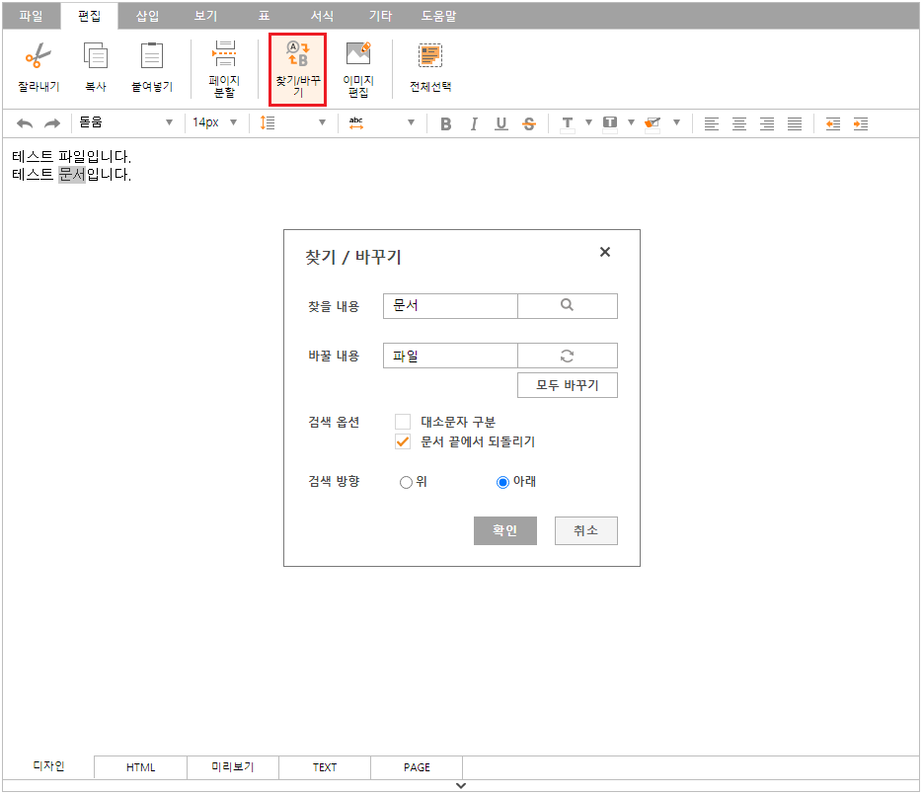

이미지 편집
- 에디터에서 업로드한 이미지를 간단한 기능을 통해 편집할 수 있습니다.

- 되돌리기 / 다시실행 : 이전 작업으로 되돌아거나, 취소한 작업을 다시 실행합니다.
- 자르기 : 비율 선택 후 잘라낼 영역을 드래그하면 비율에 맞게 잘라냅니다.
- 우로회전 / 좌로회전 : 회전 버튼을 클릭할 때마다 좌, 우로 90˚ 회전합니다.
- 좌우반전 / 상하반전 : 좌, 우, 상, 하로 반전됩니다.
- 크기조절 : 이미지의 사이즈를 수정합니다.

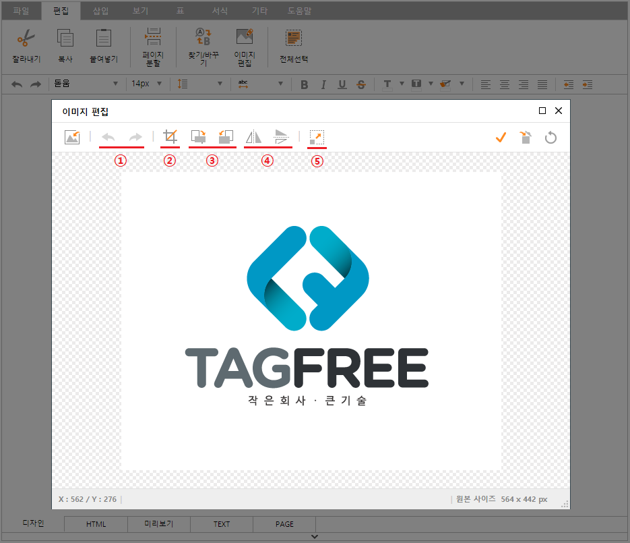

전체선택
- 현재 편집 중인 문서의 모든 내용을 블록으로 선택할 수 있습니다.

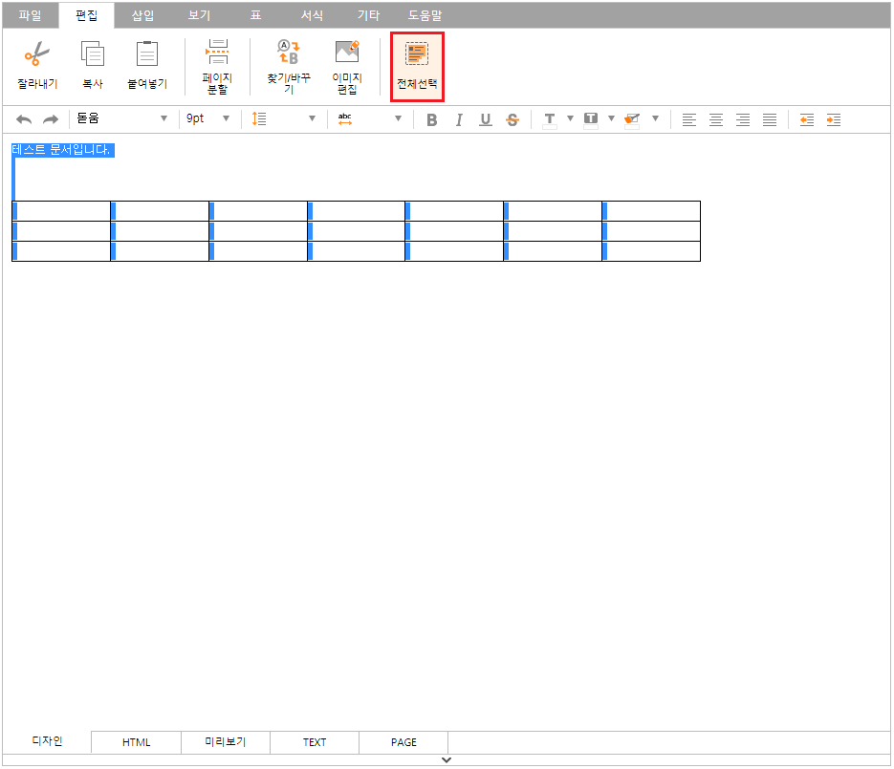

삽입
삽입 메뉴를 통해 이미지 등 다양한 개체들을 손쉽게 특정 위치로 삽입할 수 있습니다.

이미지
- URL 링크 또는 사용자 PC에 저장된 이미지를 문서에 삽입하고 필요한 속성 값을 설정할 수 있습니다.

- 이미지 경로 / URL 입력 : 삽입할 이미지를 불러오거나 URL 링크를 입력합니다.
- 이미지 제목 : 웹 브라우저에서 해당 이미지에 마우스가 위치했을 때 보여지는 텍스트입니다.
- 이미지 설명 : 이미지가 보이지 않을 때 대체하여 보여지는 텍스트입니다.
- 너비 / 높이 / 테두리 : 이미지의 너비와 높이, 테두리 값을 설정합니다.
- 정렬 : 이미지의 정렬 값을 설정합니다.
왼쪽 – 왼쪽 끝으로 정렬
오른쪽 – 오른쪽 끝으로 정렬
위 – 위로 수직 정렬
중간 – 중간으로 수직 정렬
아래 – 아래로 수직 정렬
글자 위 – 이미지의 상단을 부모 폰트의 상단에 정렬
글자 아래 – 이미지의 상단을 부모 폰트의 하단에 정렬
- ID / Class : 삽입할 이미지에 대한 ID 와 Class 값을 설정합니다.

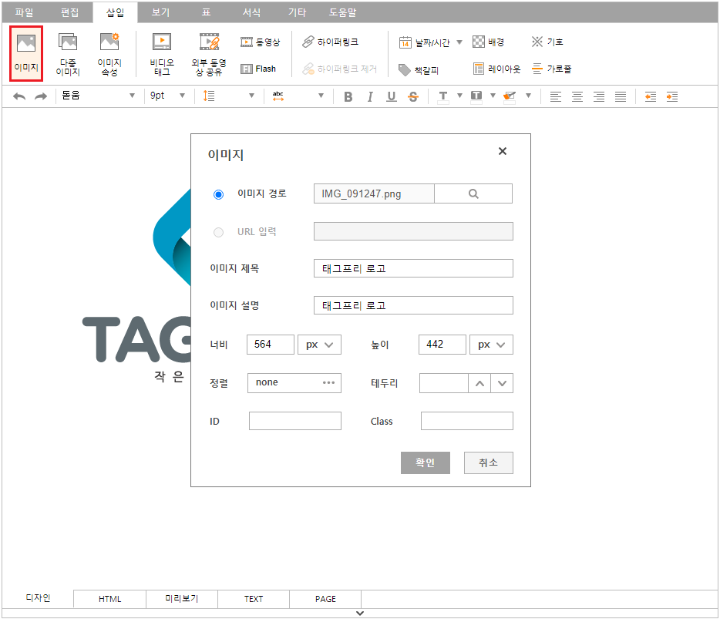

다중 이미지
- 사용자 PC에 저장된 여러 개의 이미지를 한번에 삽입할 수 있습니다.

- 파일 추가 버튼으로 삽입할 이미지 파일들을 추가합니다.
- 목록에서 추가된 파일들의 파일명, 파일 크기, 총 파일 개수, 총 파일 크기를 확인할 수 있습니다.
- 목록의 X 버튼을 통해 삭제합니다.

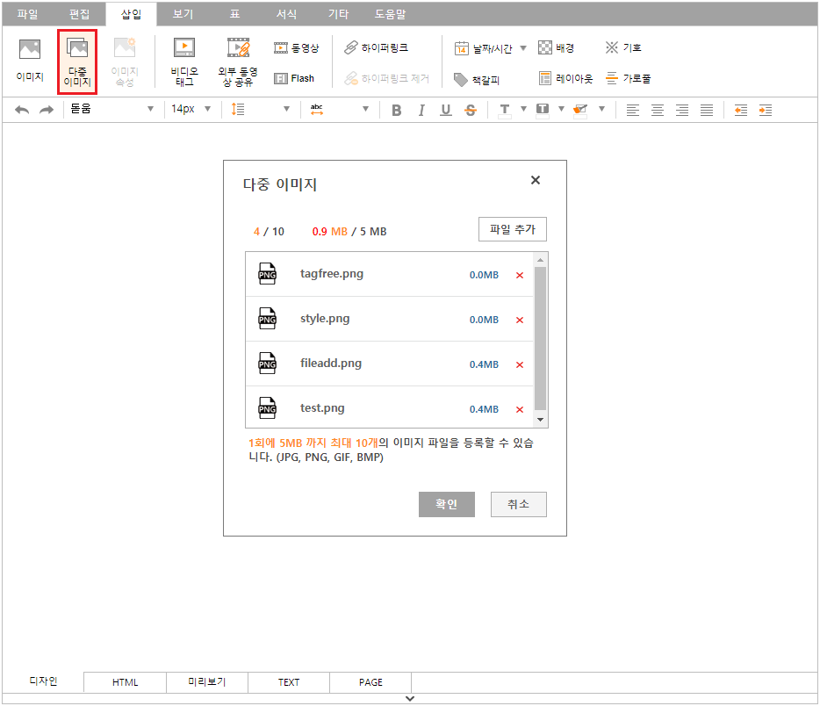

이미지 속성
- 문서에 삽입된 이미지의 속성 값을 변경할 수 있습니다.

- 이미지 경로 / URL 입력 : 삽입할 이미지를 불러오거나 URL 링크를 입력합니다.
- 이미지 제목 : 웹 브라우저에서 해당 이미지에 마우스가 위치했을 때 보여지는 텍스트입니다.
- 이미지 설명 : 이미지가 보이지 않을 때 대체하여 보여지는 텍스트입니다.
- 너비 / 높이 / 정렬 / 테두리 : 이미지의 너비와 높이, 정렬 및 테두리 값을 설정할 수 있습니다.
- ID / Class : 삽입할 이미지에 대한 ID 와 Class 값을 설정합니다.

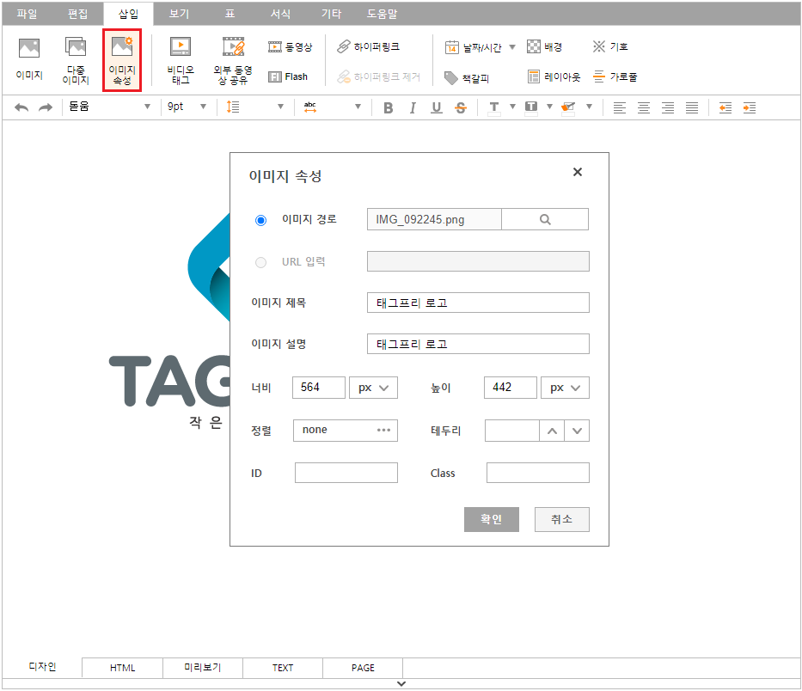

비디오 태그
- 동영상 삽입 시, Video 태그를 통하여 삽입할 수 있습니다.

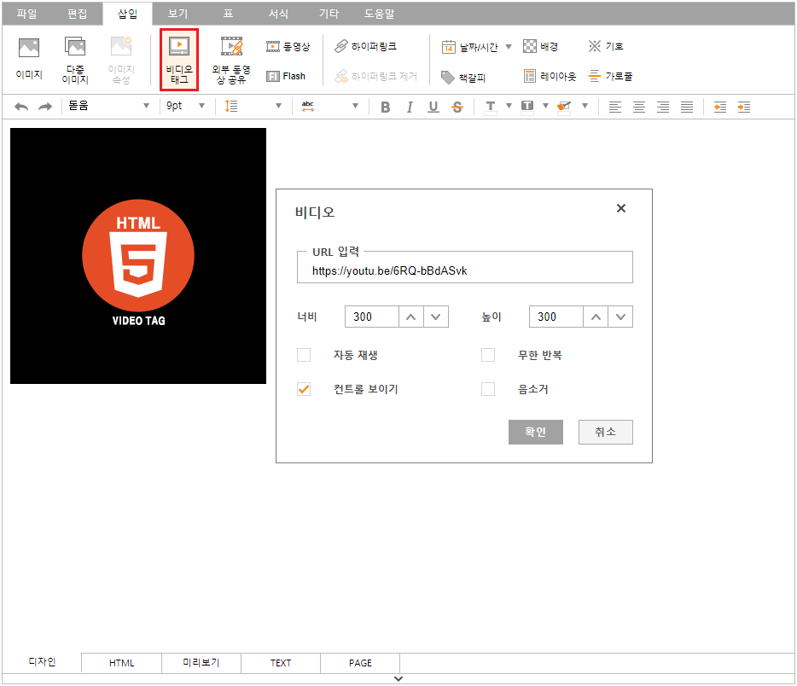

외부 동영상 공유
- 외부 동영상의 소스코드를 붙여넣기하여 삽입할 수 있습니다.

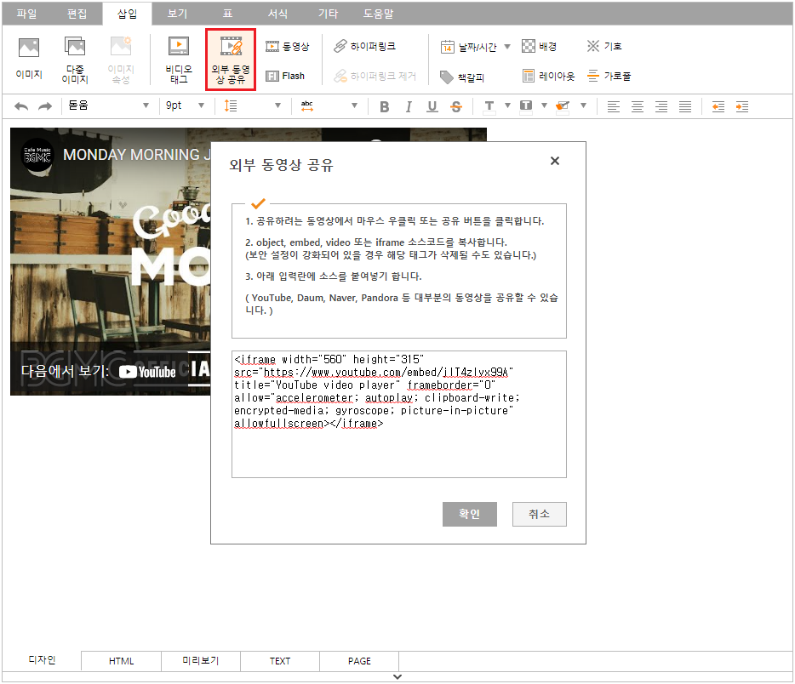

동영상
- 사용자 PC 에 저장된 동영상 파일을 문서에 삽입하고 다양한 속성 값을 설정할 수 있습니다.

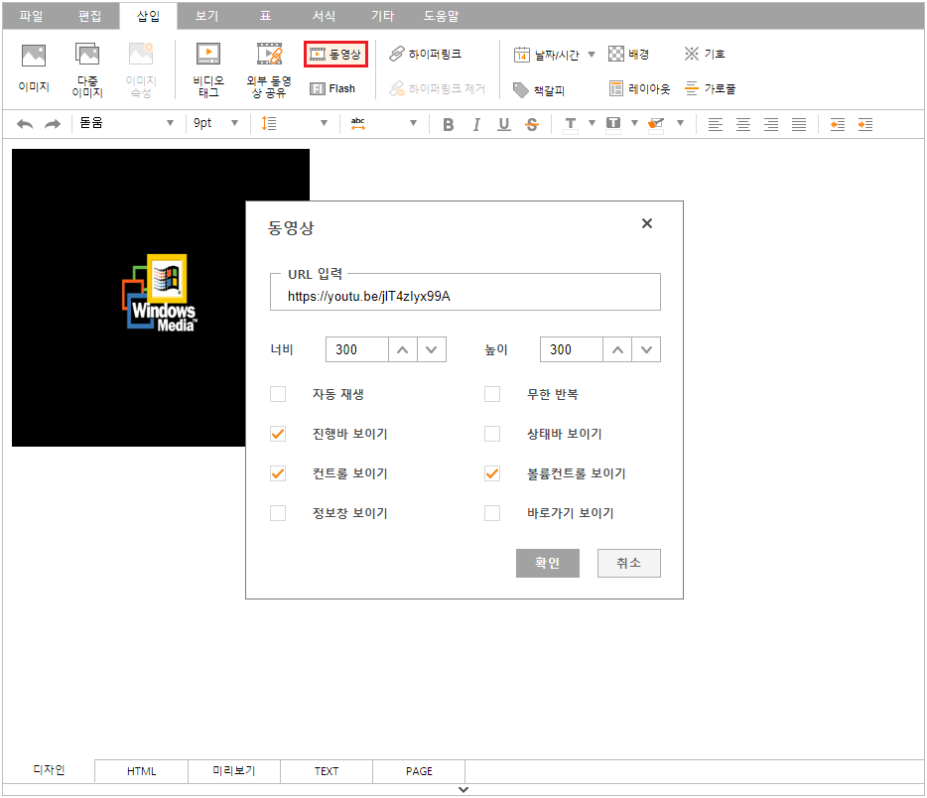

하이퍼링크
- 다른 웹 사이트로 이동할 수 있는 하이퍼링크를 생성할 수 있습니다.

- 하이퍼링크를 삽입하고자 하는 텍스트나 개체를 선택하여 하이퍼링크 아이콘을 실행합니다.
- URL 과 책갈피 중 링크할 대상을 선택합니다.
URL : 하이퍼링크로 연결할 위치를 URL 로 입력합니다.
책갈피 : 지정된 책갈피가 있다면 책갈피를 하이퍼링크로 지정합니다.
- 대상 옵션은 하이퍼링크로 연결한 문서를 어떤 프레임으로 보여줄 것인지 설정합니다.
_blank : 새로운 웹 브라우저를 열어서 보여줍니다.
_parent : 현재 프레임을 호출한 상위 프레임에서 보여줍니다.
_self : 현재 프레임에서 보여줍니다.
_top : 최상위 프레임에서 보여줍니다.
- 텍스트 / 표시할 텍스트 : 하이퍼링크가 적용될 텍스트를 입력합니다.
- 제목 : 하이퍼링크로 연결할 위치의 제목을 입력합니다.

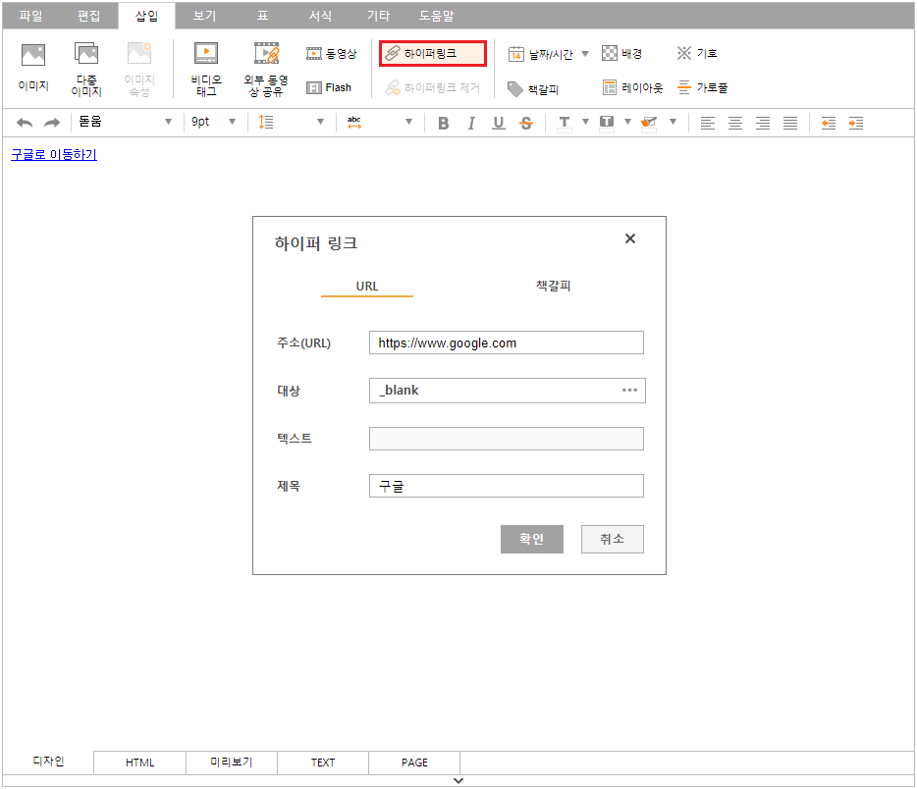

날짜/시간
- 다양한 형식의 날짜/시간을 커서 위치에 문자열로 삽입할 수 있습니다.

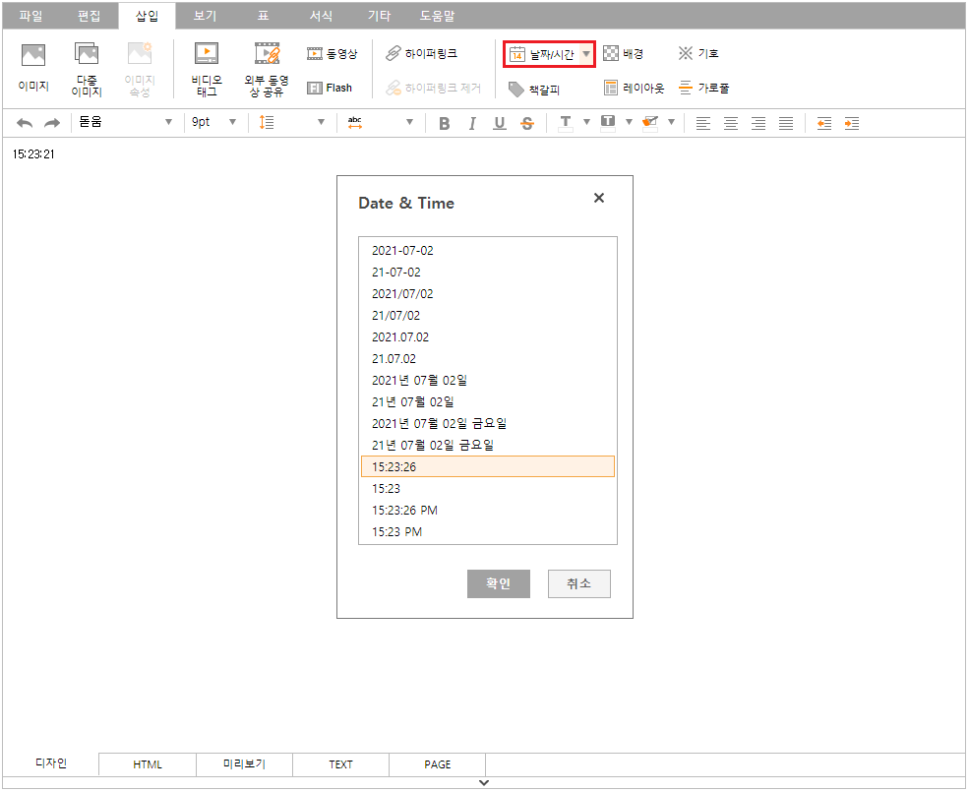

배경
- 문서의 배경색 또는 배경 이미지를 설정할 수 있습니다.

- 이미지 경로 : 배경 이미지로 삽입할 이미지를 설정합니다.
- 옵션 : 스크롤의 유무를 설정합니다.
- 반복 : 배경 이미지의 반복 여부를 설정합니다.
- 배경색 : 배경색을 입힐 수 있습니다.
- 배경 제거 : 적용된 배경 이미지와 색이 모두 제거됩니다.

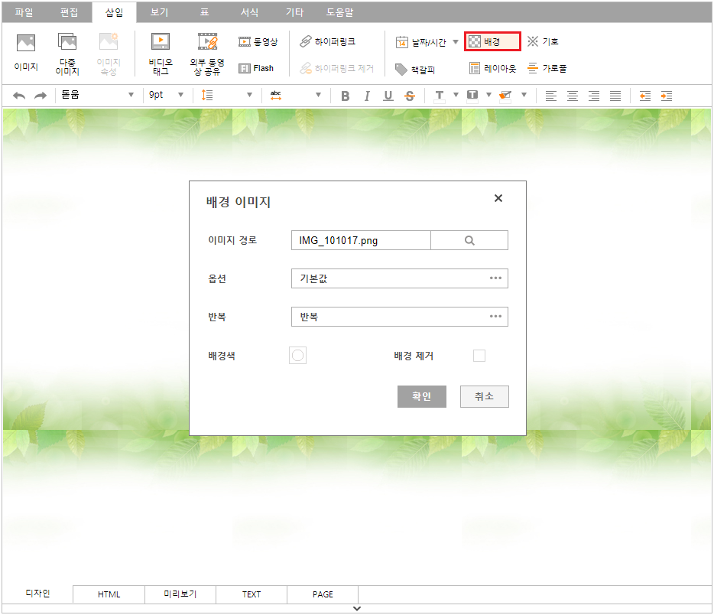

기호
- 문서에 기호를 삽입합니다.

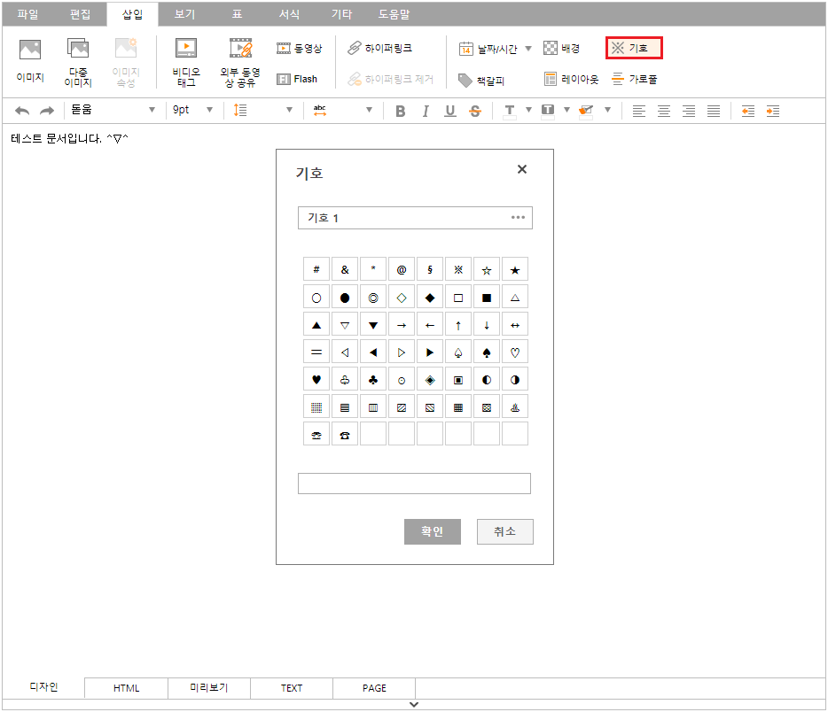

책갈피
- 문서에 책갈피를 삽입하여 특정 위치로 쉽게 이동할 수 있습니다.

- 커서가 위치한 곳에 책갈피가 삽입됩니다.
- 목록에서 선택된 책갈피를 수정 또는 삭제할 수 있습니다.
- 생성된 책갈피를 하이퍼링크로 연결할 경우, 하이퍼링크 다이얼로그의 책갈피 탭에서 설정할 수 있습니다.

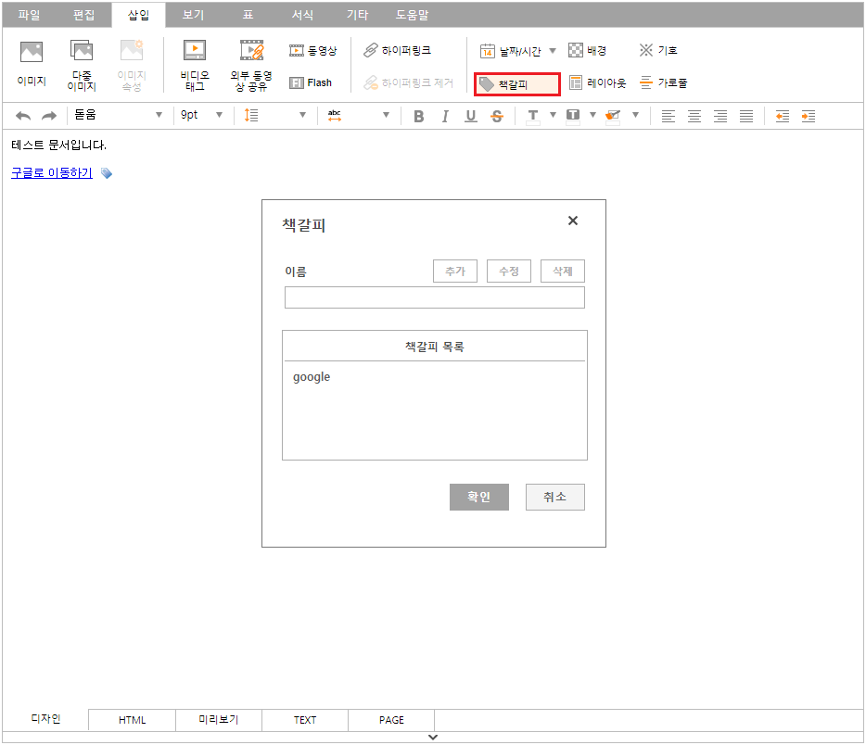

레이아웃
- 레이아웃을 통해 깔끔한 문서 작성을 할 수 있습니다.

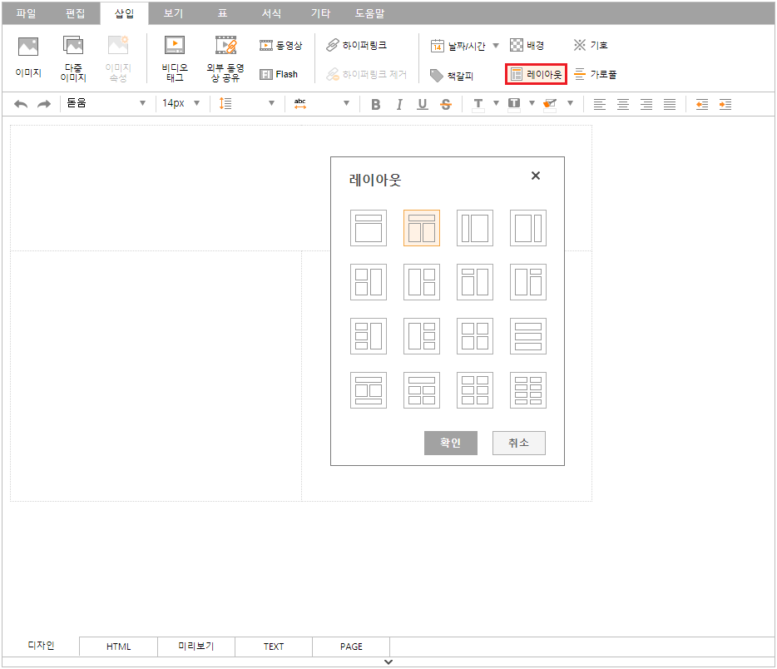

가로줄
- 가로줄은 문서의 내용을 구분할 때 사용할 수 있습니다.

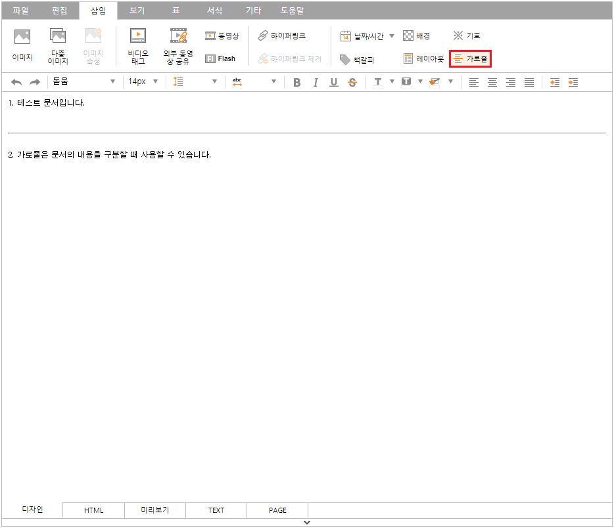

보기
보기 메뉴를 통해 문서 편집을 위한 화면을 보여줍니다.

눈금자
- 문서의 문단이나 개체를 정확하게 배치할 수 있습니다.

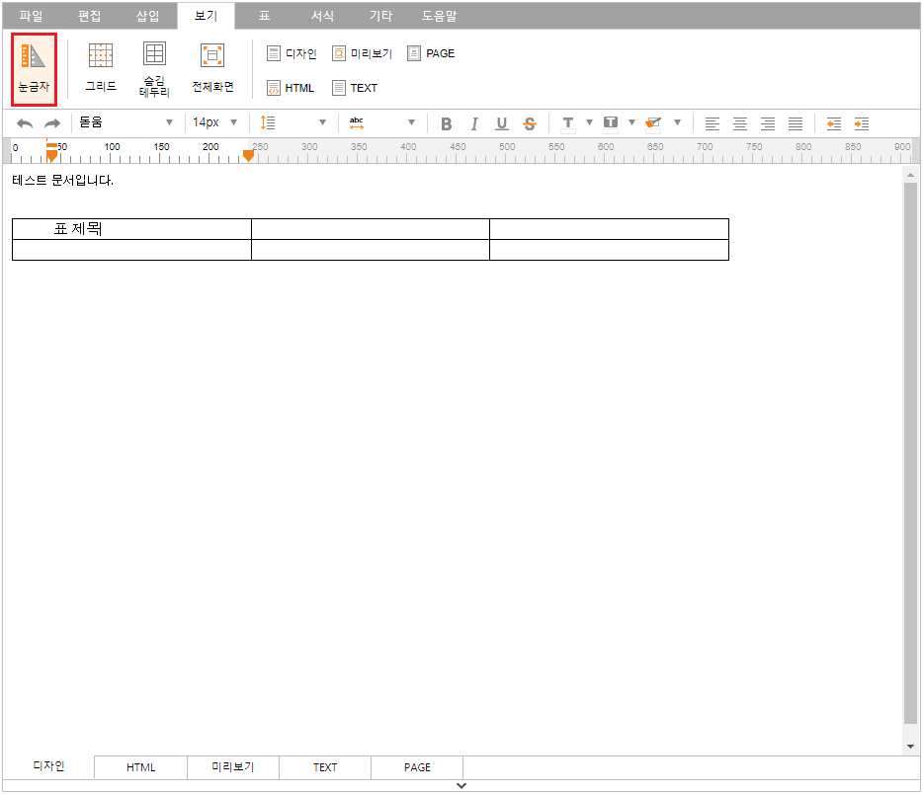

그리드
- 설정한 인쇄용지 사이즈에 맞춰 에디터 편집 화면에 그리드가 표시됩니다.

- 색상 : 편집 화면에 보여질 그리드의 색상을 설정합니다.
- 사이즈 : 인쇄용지 사이즈에 맞춰 그리드 사이즈를 설정합니다.
- 반복 : 그리드의 반복 여부를 설정합니다.

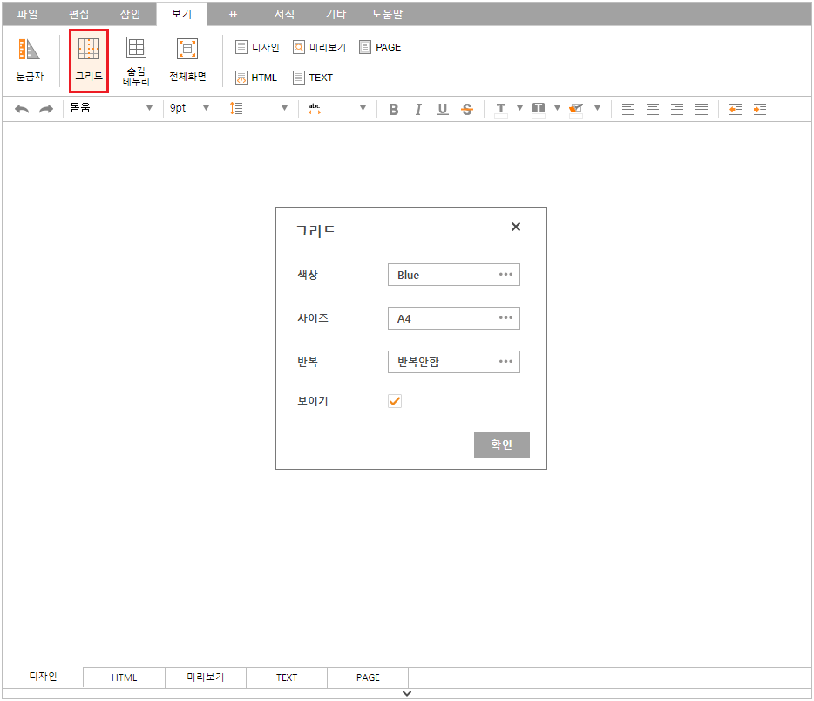

숨김 테두리
- Border 값이 0인 테두리를 디자인 탭에서 편집하기 쉽게 표시합니다.

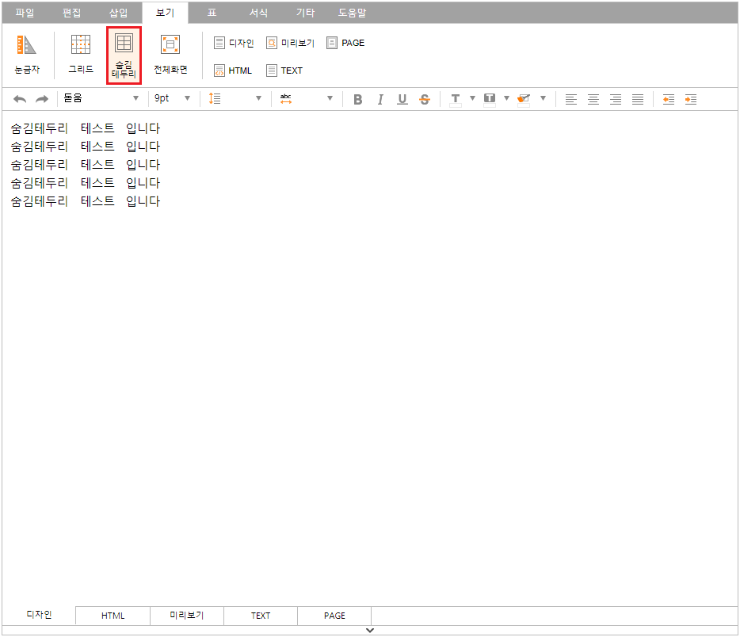

전체 화면
- 에디터를 브라우저의 전체 화면으로 볼 수 있습니다.

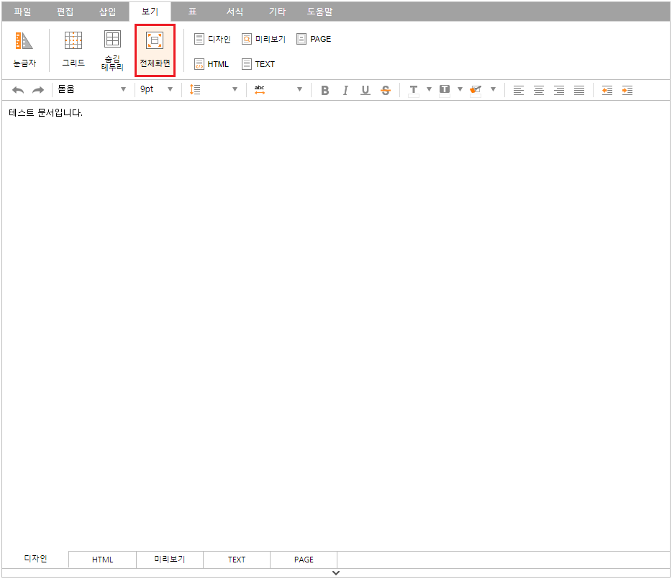

디자인
- 현재 편집 중인 내용이 보여집니다.

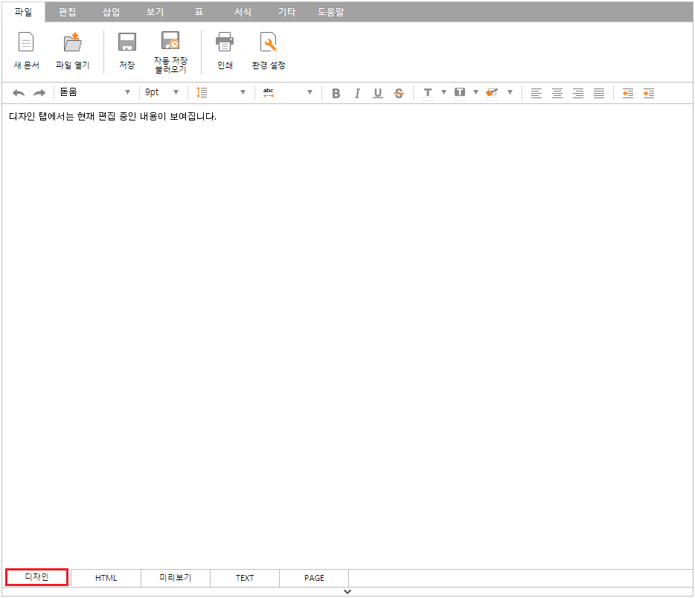

HTML
- 현재 편집 중인 내용이 HTML 형식으로 보여집니다.

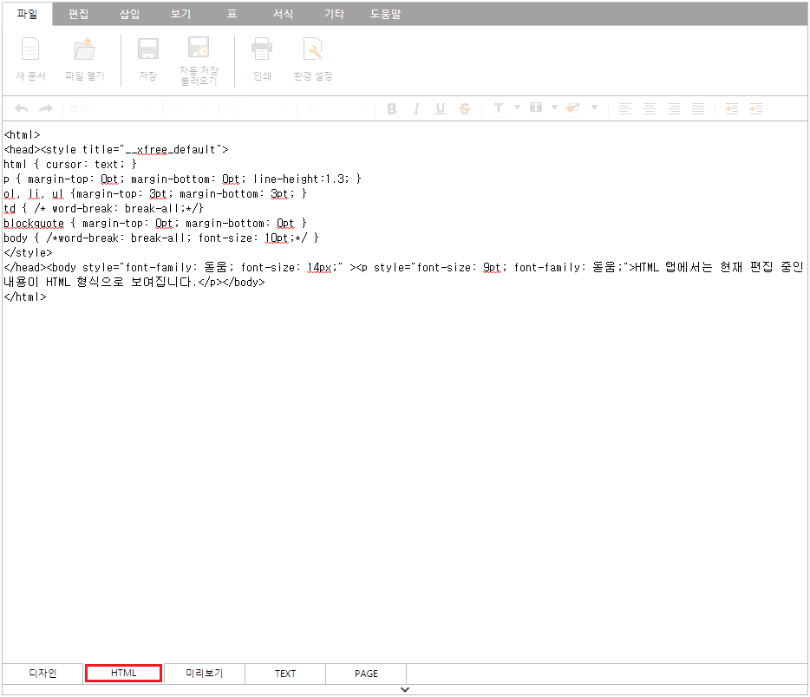

미리보기
- 현재 편집 중인 내용이 브라우저 미리보기로 보여집니다.

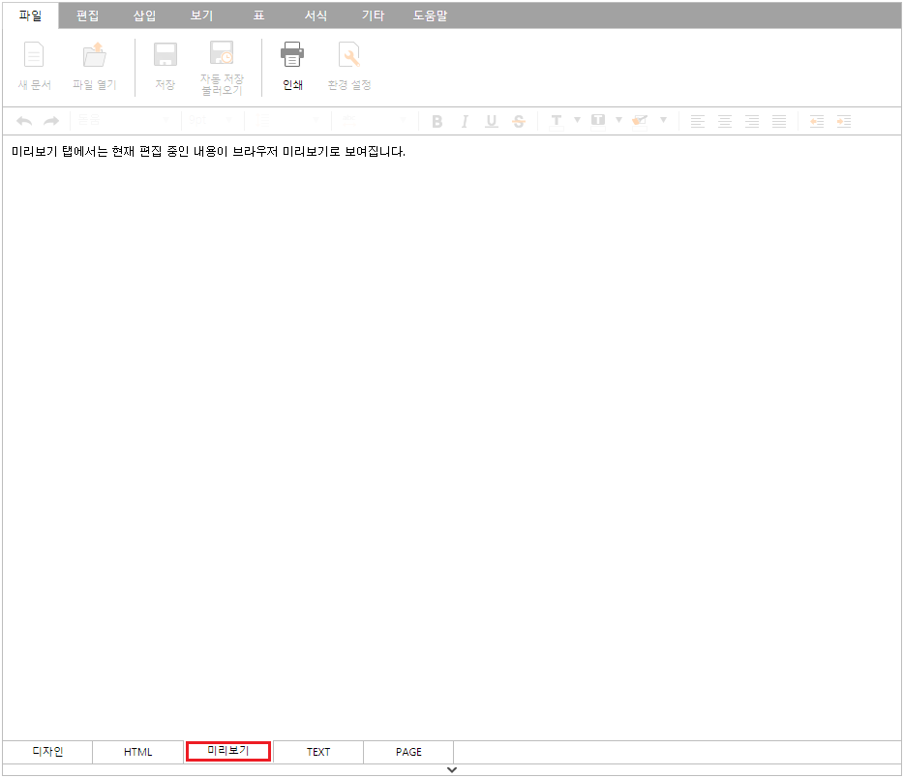

TEXT
- 현재 편집 중인 내용에서 텍스트만 보여집니다.

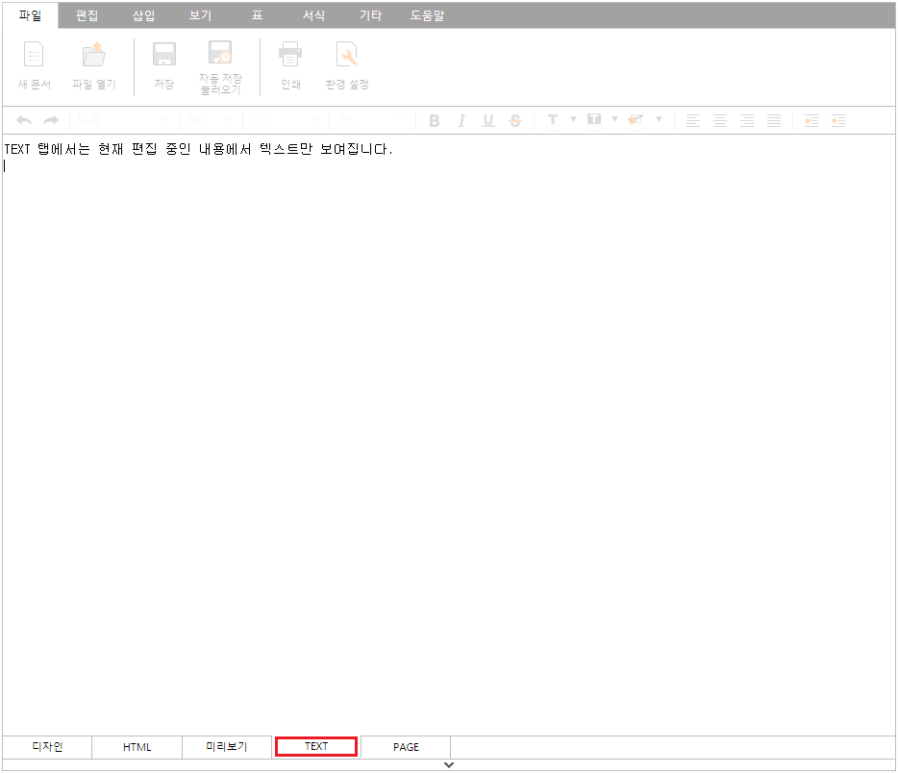

PAGE
- 현재 편집 중인 내용이 A4 용지 사이즈로 보여지고, 직접 페이지 여백 사이즈를 조절하여 페이지 영역을 컨트롤 할 수 있습니다.

- 페이지의 우측에 표시된 책갈피로 생성된 페이지의 갯수를 확인할 수 있습니다.
- 위, 아래 화살표 버튼으로 페이지 이동이 가능합니다.
- 에디터 작성영역의 왼쪽 상단의 버튼으로 옵션 내용을 보여지게 하거나 숨길 수 있습니다.
- 옵션에서 페이지 분할 기능으로 페이지를 나눌 수 있습니다.
- 옵션에서 상, 하, 좌, 우의 여백 사이즈를 조절할 수 있습니다. (단위: px)

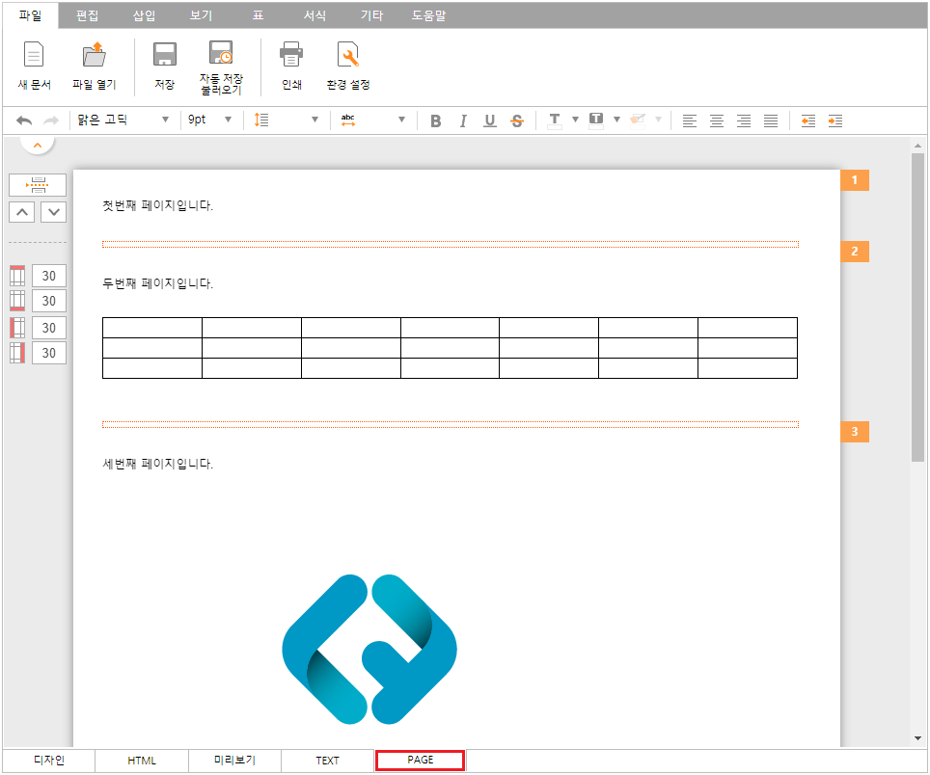

표
표 메뉴를 통해 표를 이용한 편리한 편집 환경을 제공합니다.

표 삽입
- 표 삽입 다이얼로그를 이용하여 문서에 표를 삽입합니다.

- 행, 열 : 표의 행과 열을 지정합니다.
- 너비, 높이, 테두리, 왼쪽 여백 : 표의 너비, 높이, 테두리, 왼쪽 여백 값을 설정합니다. (단위: px)
- 정렬 : 표의 정렬 형식을 설정합니다.
- 표 헤더 : 표 헤더의 위치를 설정합니다.
- 테두리색, 배경색 : 표의 테두리색과 배경색을 설정합니다.
- ID, Class : 삽입할 표에 대한 id 와 class 값을 설정합니다.
- 캡션 : 표의 제목을 설정합니다.
보이기 : 체크할 경우, 표 제목 정보는 HTML 소스 코드에만 입력되고 디자인, 미리보기 탭에서는 보이지 않습니다.
- 요약정보 : 표에 대한 설명을 설정합니다.
요약정보는 HTML 소스에만 입력되고 디자인, 미리보기 탭에서는 보이지 않습니다.

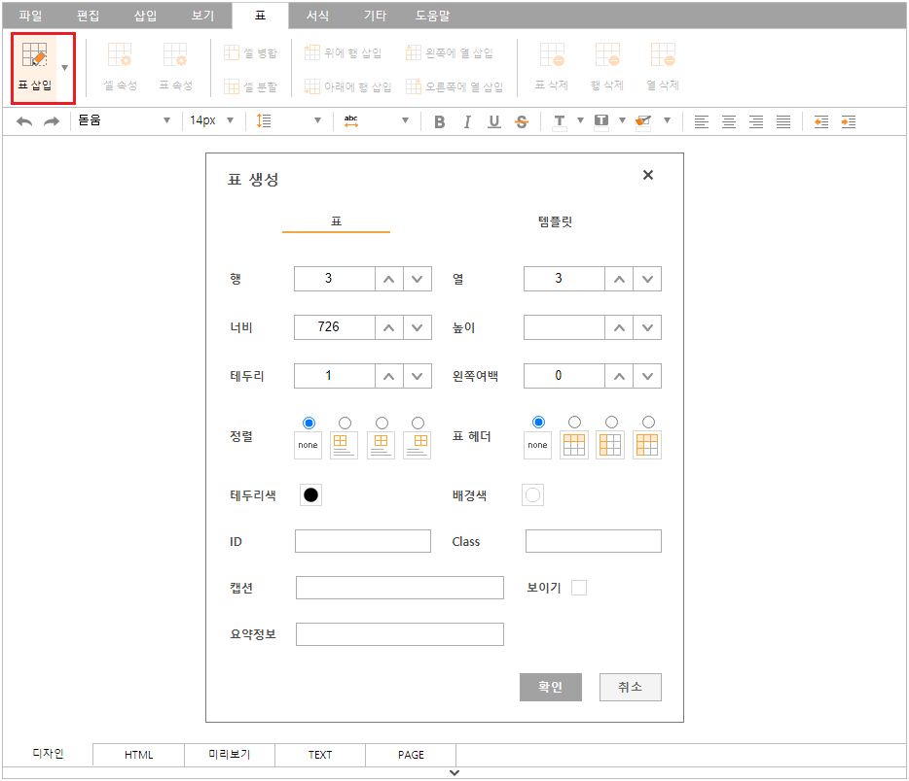

셀 속성
- 셀의 배경색, 테두리 등의 속성을 설정합니다.

- 테두리 종류 : 선택된 셀의 테두리 선을 설정합니다.
- 들여쓰기 : 선택된 셀의 들여쓰기를 설정합니다. (단위: px)
- 테두리 두깨 : 선택된 셀의 테두리 두깨를 설정합니다. (단위: px).
- ID, Class : 셀의 id 와 class 값을 설정합니다.
- 테두리 색, 배경색 : 선택된 셀의 테두리 색과 배경색을 설정합니다.

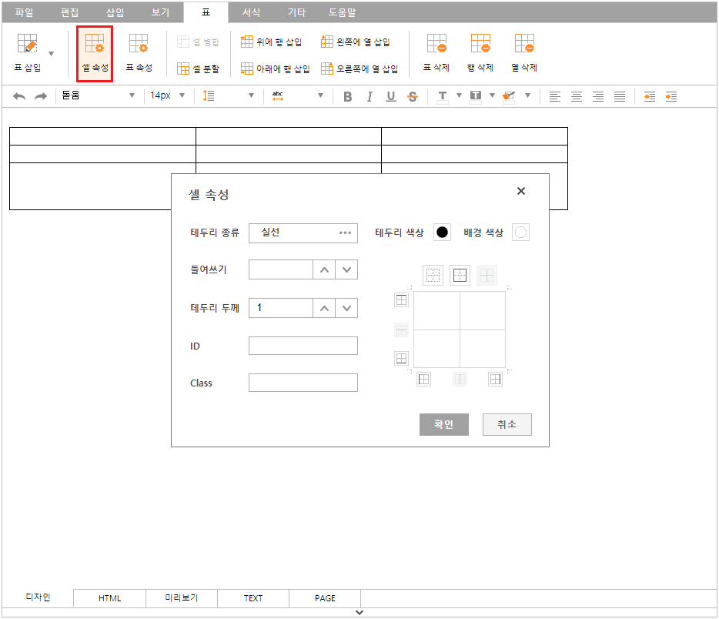

표 속성
- 표의 배경색, 테두리 등의 속성을 설정합니다.

- 너비, 높이, 테두리, 왼쪽 여백 : 표의 너비, 높이, 테두리, 왼쪽 여백 값을 설정합니다. (단위: px)
- 정렬 : 표의 정렬 형식을 설정합니다.
- 표 헤더 : 표 헤더의 위치를 설정합니다.
- 테두리색, 배경색 : 표의 테두리색과 배경색을 설정합니다.
- ID, Class : 삽입할 표에 대한 id 와 class 값을 설정합니다.
- 캡션 : 표의 제목을 설정합니다.
보이기 : 체크할 경우, 표 제목 정보는 HTML 소스 코드에만 입력되고 디자인, 미리보기 탭에서는 보이지 않습니다.
- 요약정보 : 표에 대한 설명을 설정합니다.
요약정보는 HTML 소스에만 입력되고 디자인, 미리보기 탭에서는 보이지 않습니다.

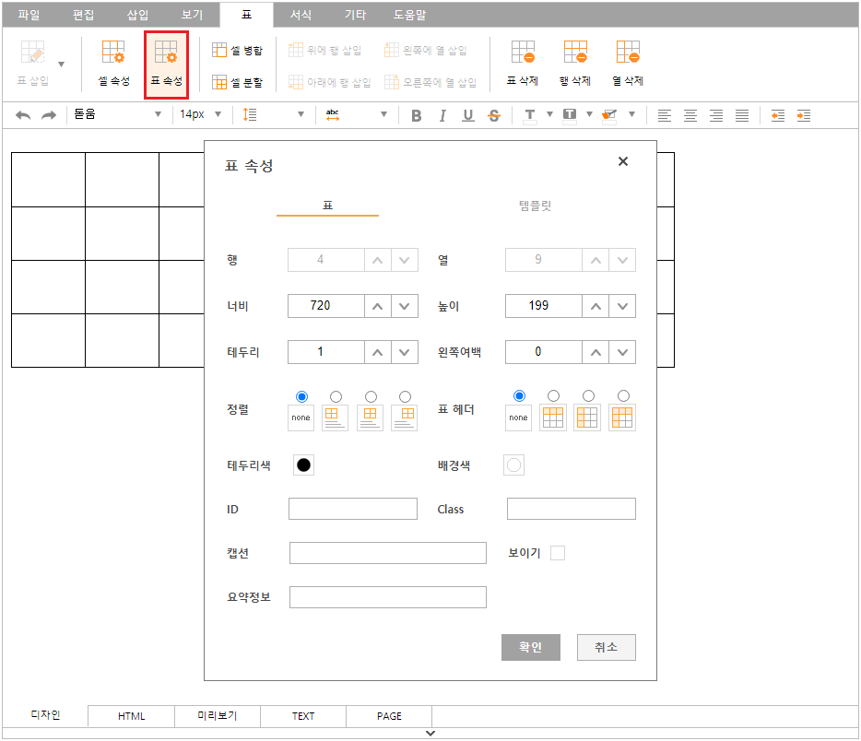

셀 병합
- 두 개 이상 선택된 셀을 하나로 병합합니다.

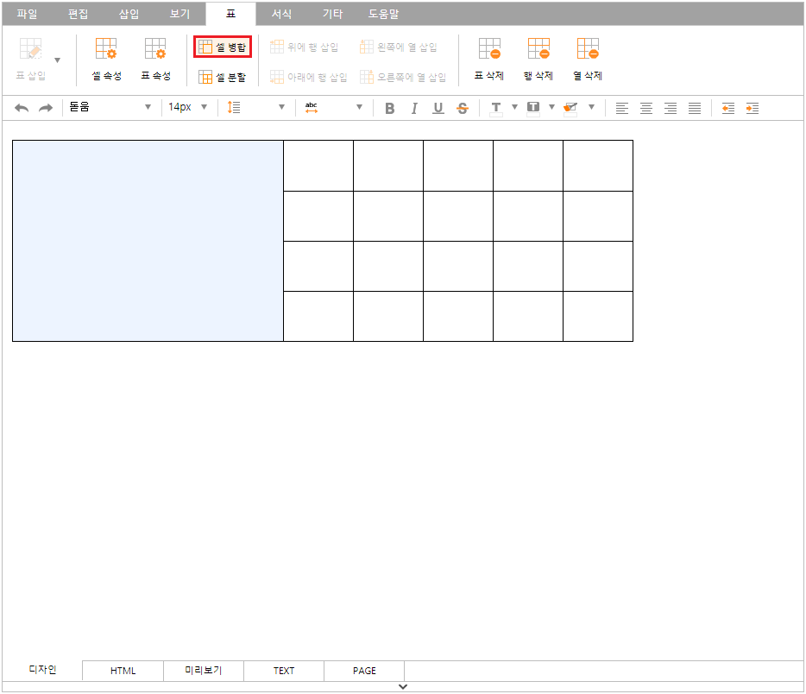

셀 분할
- 커서가 위치한 셀을 분할합니다.

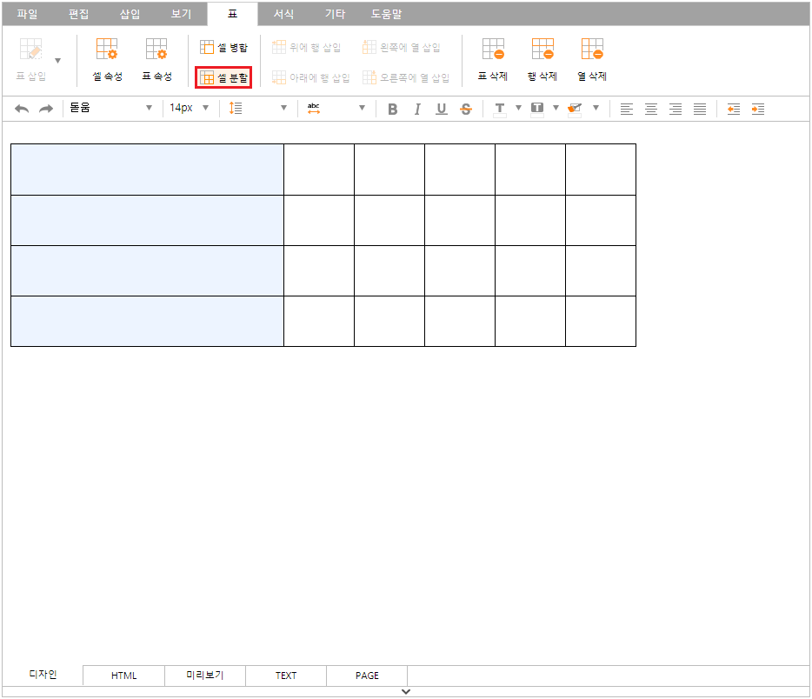

행 / 열 삽입
- 커서가 위치한 셀을 기준으로 행 또는 열을 삽입합니다.

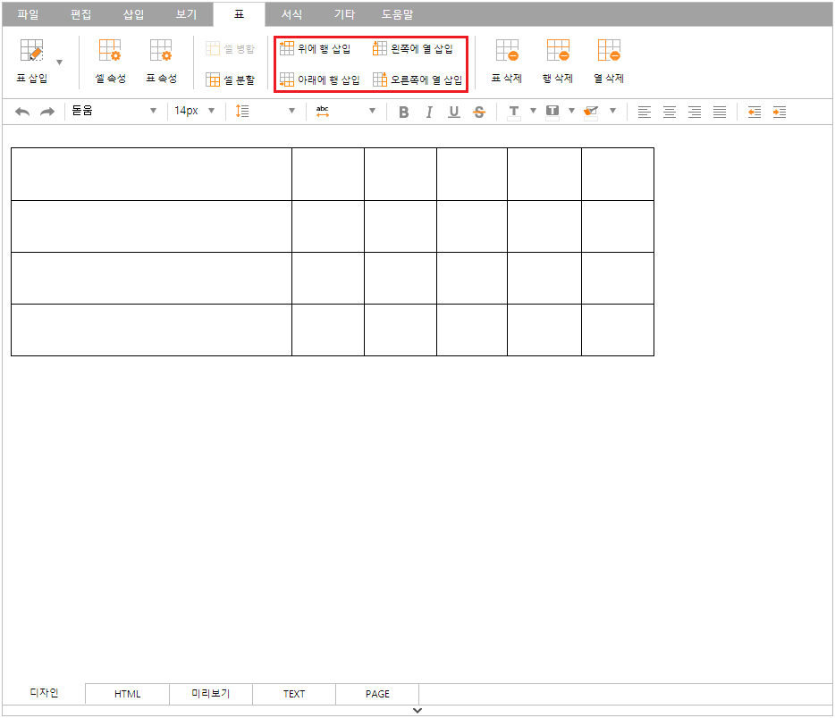

표 삭제
- 커서가 위치한 표를 삭제합니다.

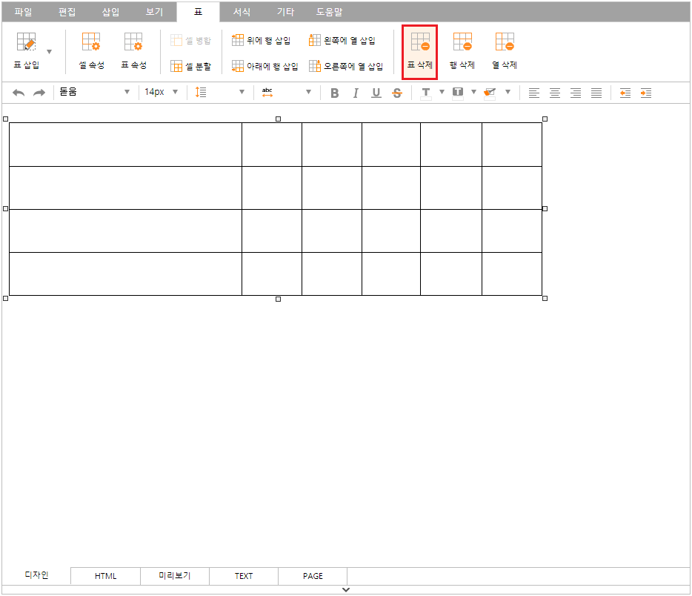

행 삭제
- 커서가 위치한 행을 삭제합니다.

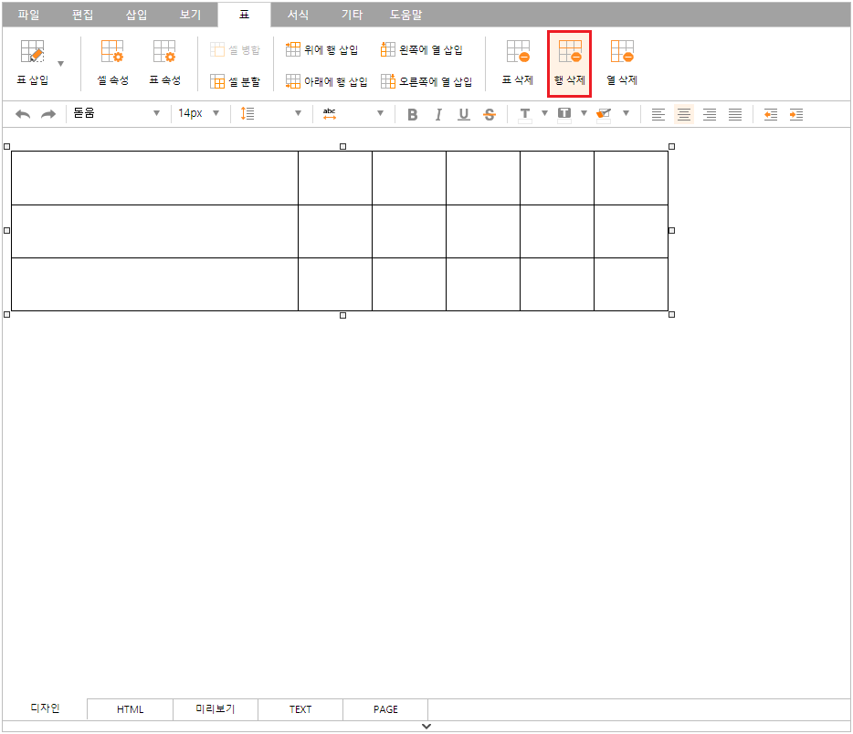

열 삭제
- 커서가 위치한 열을 삭제합니다.

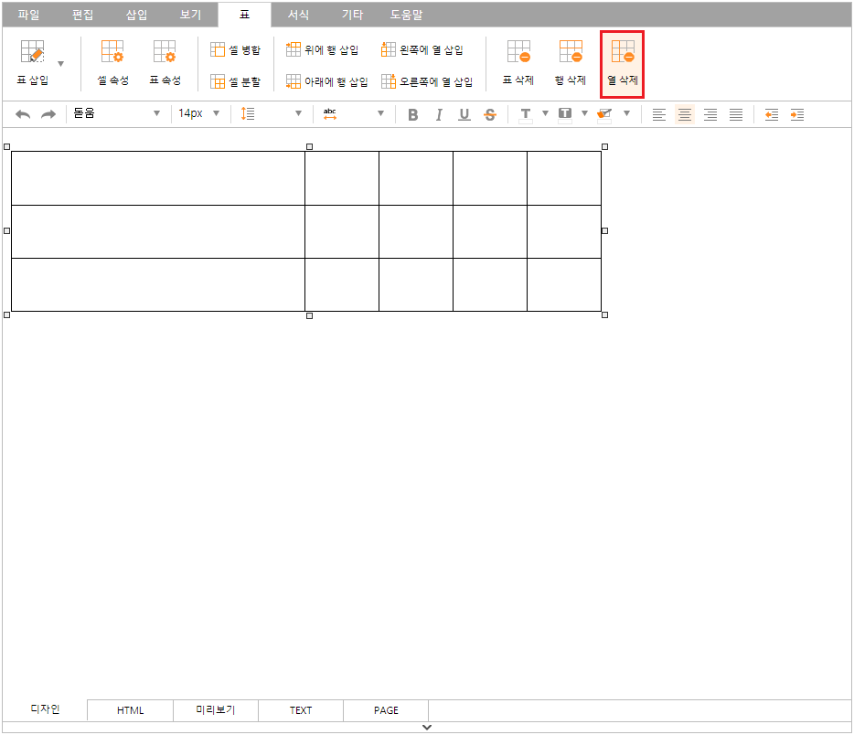

서식
서식 메뉴를 통해 문서를 보기 좋게 편집할 수 있습니다.

서식 복사
- 커서가 위치한 글자의 모든 서식이 복사됩니다.

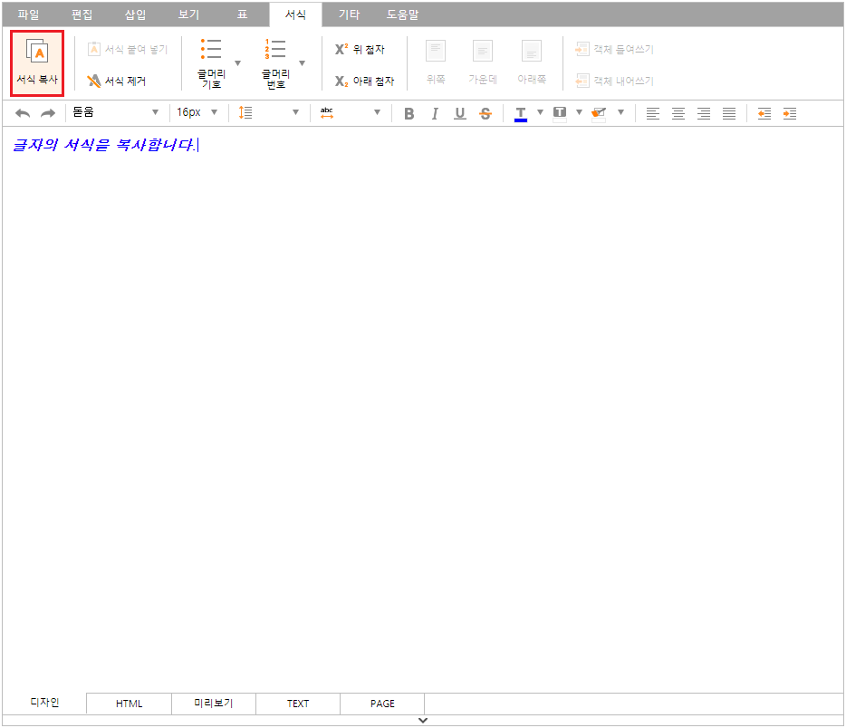

서식 붙여넣기
- 복사된 서식을 붙여 넣고자 하는 글자를 드래그한 후 서식 붙여넣기를 실행하여 붙여 넣습니다.

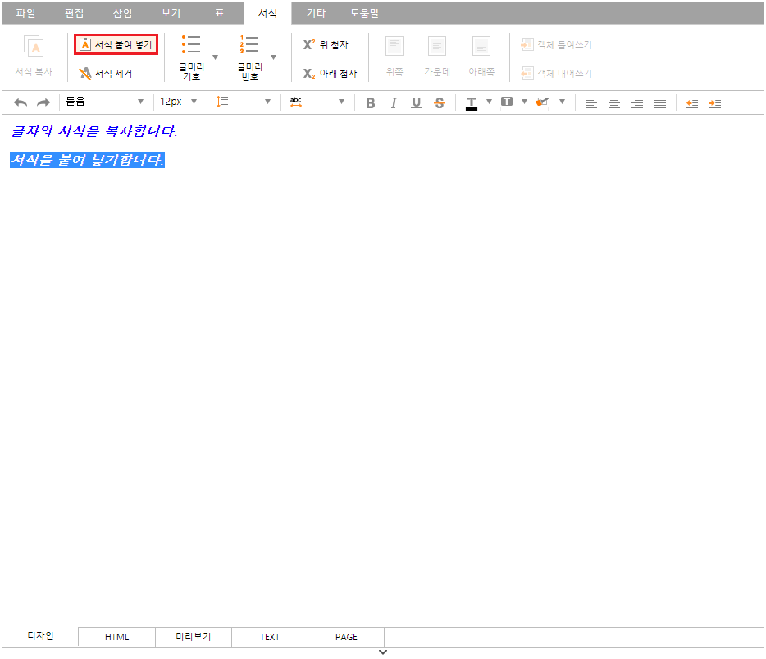

서식 제거
- 커서에 위치한 글자의 서식이 제거됩니다.

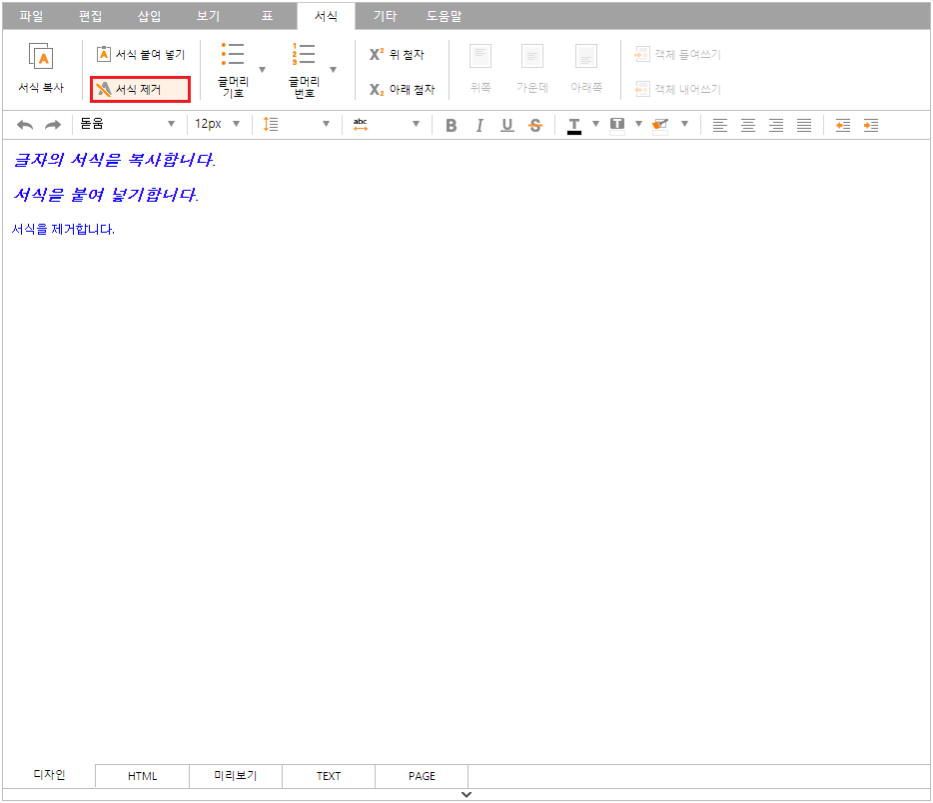

글머리 기호
- 선택된 부분을 기호로 된 목록으로 만듭니다.

- 화살표 아이콘을 실행하면 글머리 기호 목록을 확인할 수 있습니다.
- 글머리 기호 아이콘을 실행하여 삽입할 경우, 글머리 기호의 기본값으로 삽입됩니다.

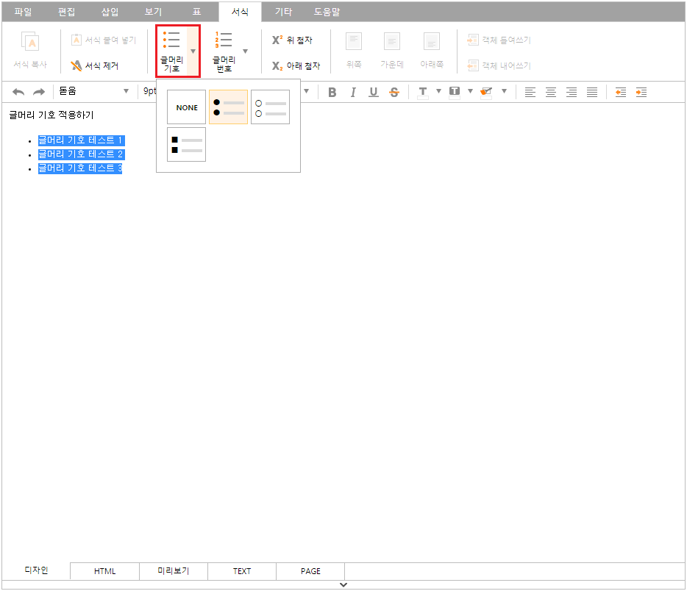

글머리 번호
- 선택된 부분을 번호로 된 목록으로 만듭니다.

- 화살표 아이콘을 실행하면 글머리 번호 목록을 확인할 수 있습니다.
- 글머리 번호 아이콘을 실행하여 삽입할 경우, 글머리 번호의 기본값으로 삽입됩니다.

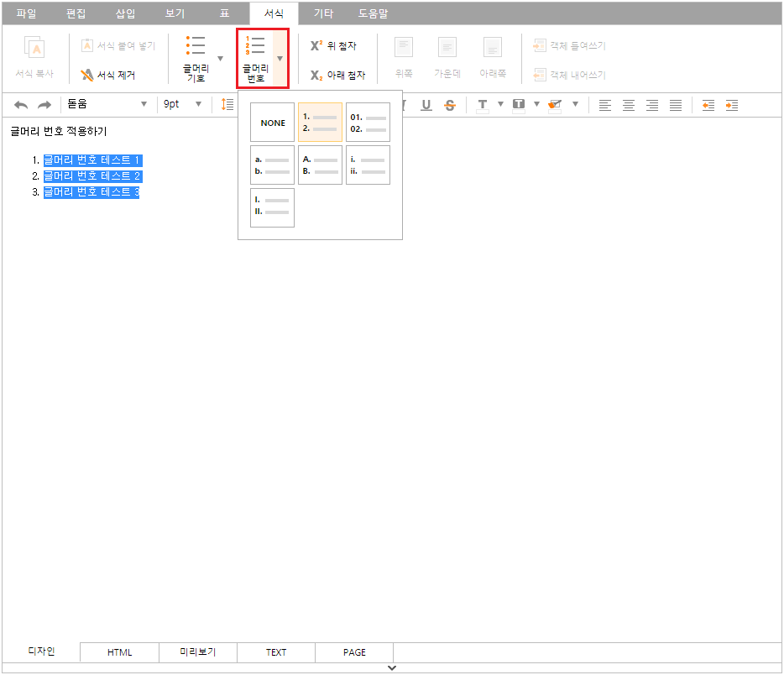

위 첨자
- 글자를 위 첨자 형식으로 표시합니다.

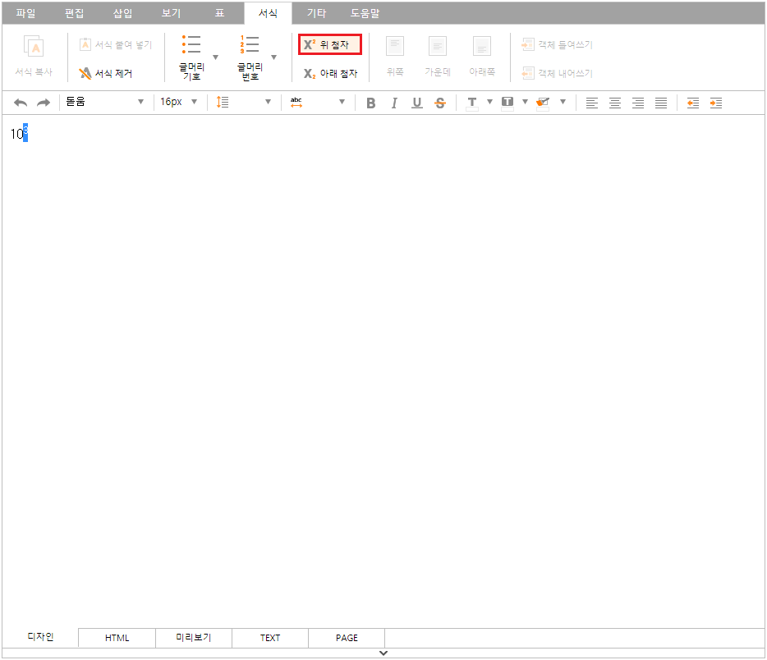

아래 첨자
- 글자를 아래 첨자 형식으로 표시합니다.

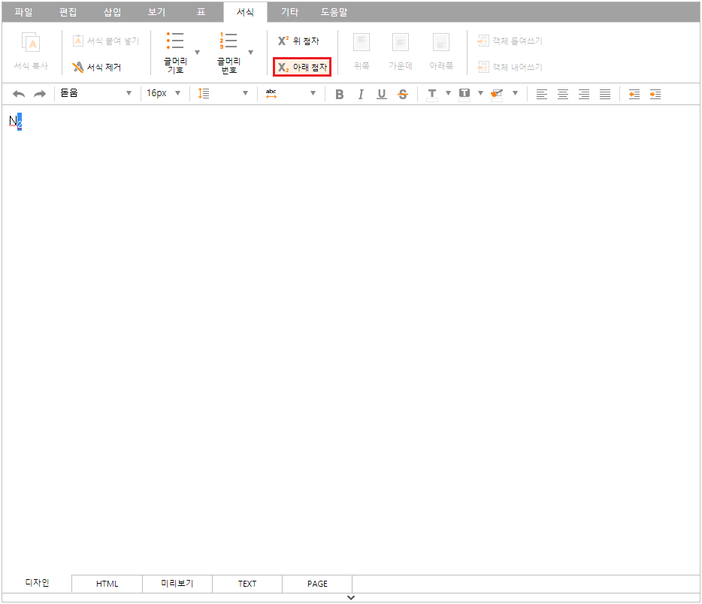

수직 정렬
- 선택한 부분의 문단을 수직 정렬합니다. 위쪽, 가운데, 아래쪽으로 정렬할 수 있습니다.

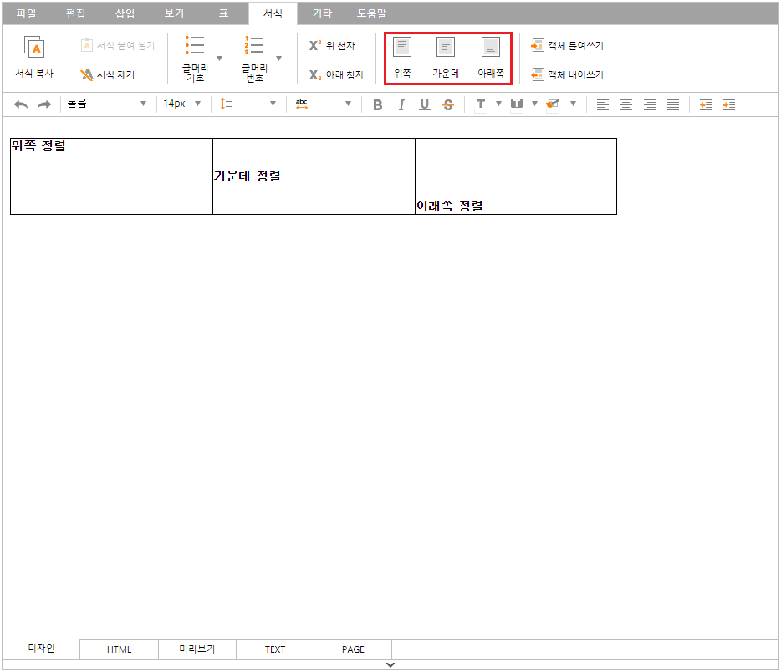

객체 들여쓰기
- 선택한 객체의 문단에 들여쓰기를 적용합니다.

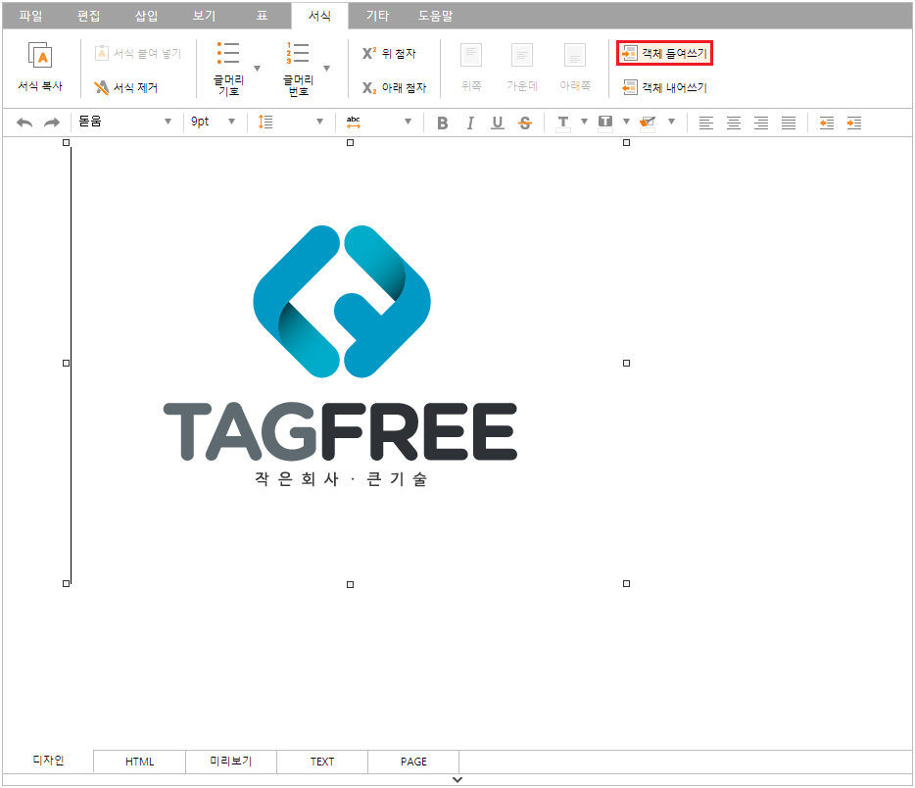

객체 내어쓰기
- 선택한 객체의 문단에 내어쓰기를 적용합니다. 들여쓰기가 적용된 문단에서만 실행됩니다.

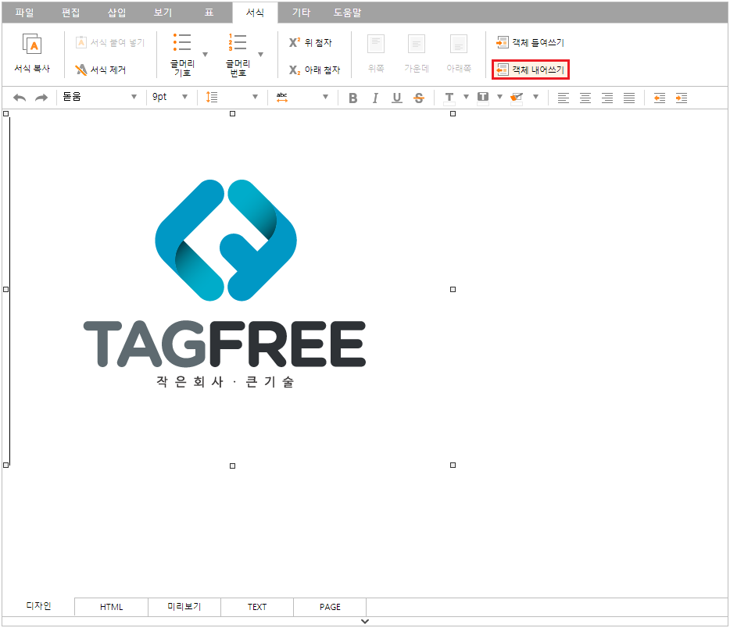

기타
기타 메뉴를 통해 웹 접근성 체크, 개인정보 체크 등 다양한 기능을 제공합니다.

웹 접근성 체크
- 에디터에서 작성한 문서가 웹 접근성에 준수한지 체크하고 웹 접근성에 적합하도록 수정할 수 있습니다.

- Table 태그 : Caption, Summary 속성과 thead 태그를 체크합니다.
- Th 태그 : scope 속성을 체크합니다.
- Img 태그 : alt, title 속성을 체크합니다.
- Area 태그 : alt 속성을 체크합니다.
- A 태그 : title속성을 체크합니다.
- Input 태그 : label, title 속성을 체크합니다.
- Textarea 태그 : label, title 속성을 체크합니다.
- Select 태그 : label, title 속성을 체크합니다.
- Video 태그 : track 태그를 체크합니다.
- ID 값 중복 체크 : 중복된 ID 속성 값을 체크합니다.

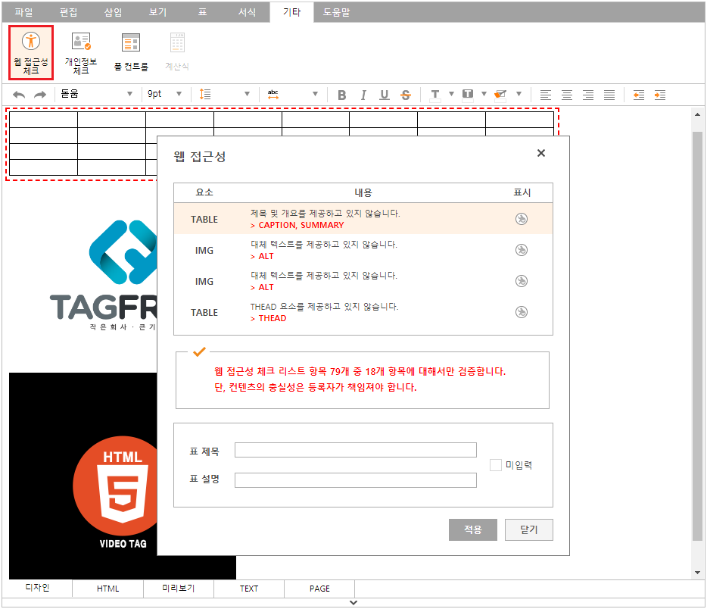

개인정보 체크
- 개인정보 유출 방지를 위해 전화번호, E-Mail, 주민등록번호 입력 시, 다이얼로그에 추출되며 삭제 버튼을 통해 추출된 값을 삭제할 수 있습니다.

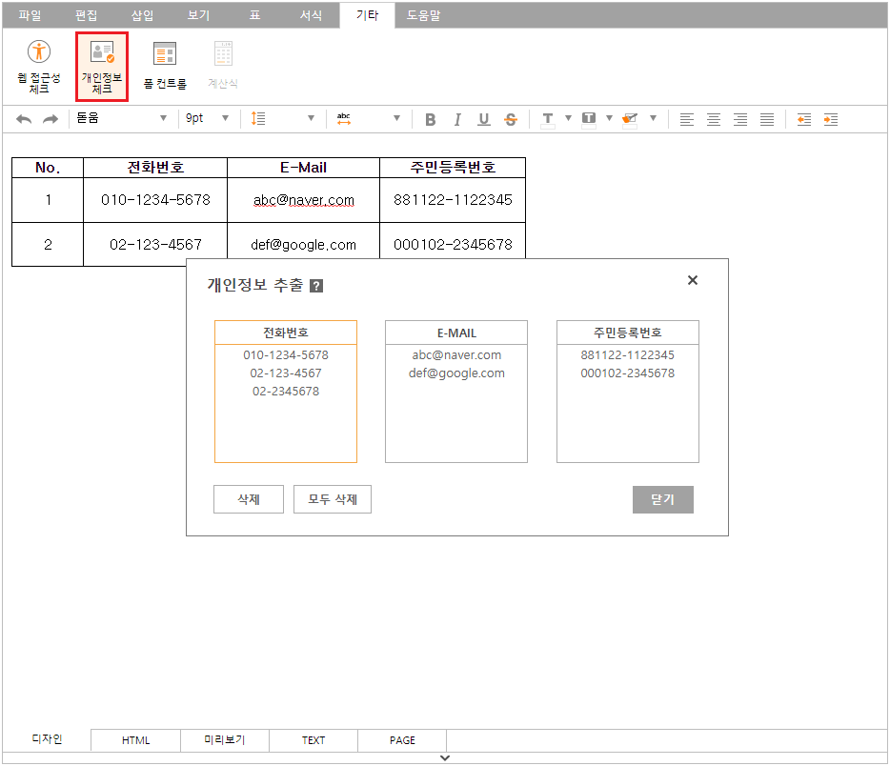

폼 컨트롤
- 라디오 버튼, 체크 박스, 텍스트 박스를 삽입할 수 있습니다.

- 너비 / 높이 : 생성할 개체의 너비와 높이 값을 설정합니다.
- 이름 / 값 : 생성할 개체의 name, value 속성 값을 설정합니다.
- ID, Class : 생성할 개체의 id, class 속성 값을 설정합니다.
- Title / Style : 생성할 개체의 title, style 속성 값을 설정합니다.
- 비활성화 : 비활성화하여 생성합니다.
체크상태 : 체크 상태로 생성합니다.
읽기전용 : 읽기 전용 상태로 생성합니다.

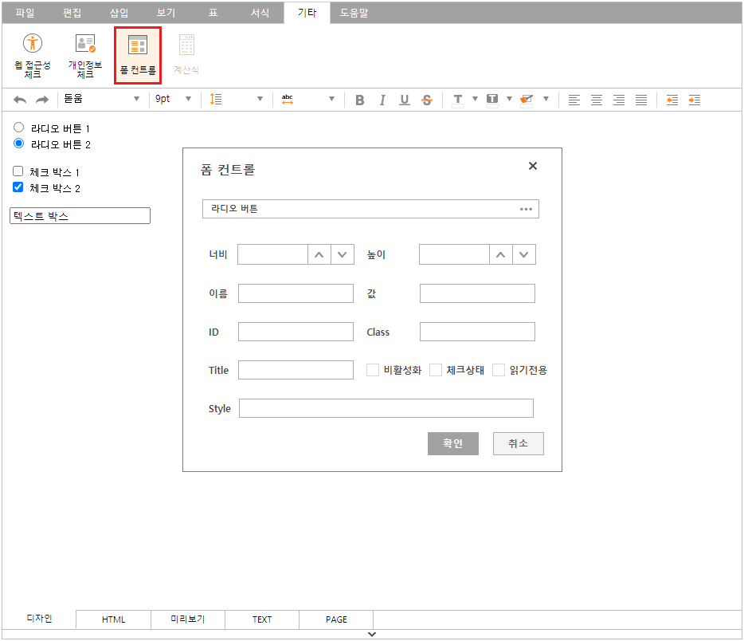

계산식
- 표에서 사용자가 지정한 영역의 합계, 뺄셈, 곱셈, 평균의 값을 연산하고, 셀을 지정하여 결과값을 표시할 수 있습니다.

- 표에서 계산하고자 하는 영역을 드래그하여 지정합니다.
- 마우스 우클릭 또는 기타 메뉴에서 계산식을 실행합니다.
- 연산 종류 : 연산 종류를 선택합니다.
- 동일한 표 : 여러 개의 표가 있을 경우, 표의 ID 값으로 원하는 표에 결과값을 출력할 수 있습니다.
- 행 (Y축) / 열 (X축) : 결과값이 표시될 셀을 지정합니다.
결과값은 사용자가 계산식을 적용한 표의 전체 행과 열을 기준으로 하며, 첫번째 열과 행의 index는 0이 아닌 1부터 시작하게 됩니다.
- 데이터 포맷 : 출력될 결과값의 표현 형식을 설정합니다.
- 스타일 : 결과값이 출력될 셀에 style 속성 값을 설정합니다.
- 결과값에 대한 스타일과 데이터 포맷을 설정할 수 있으며, 사용자가 계산식을 설정한 위치에 숫자를 입력할 경우 결과값 표시 영역으로 설정한 위치에 결과값이 자동으로 계산 및 입력됩니다.
- 계산식이 여러 개 적용되어 있는 셀의 경우 해당 계산식들이 모두 동작하며, 해당 계산식에 설정된 결과값 표시 영역들에 모두 계산되어 입력됩니다.

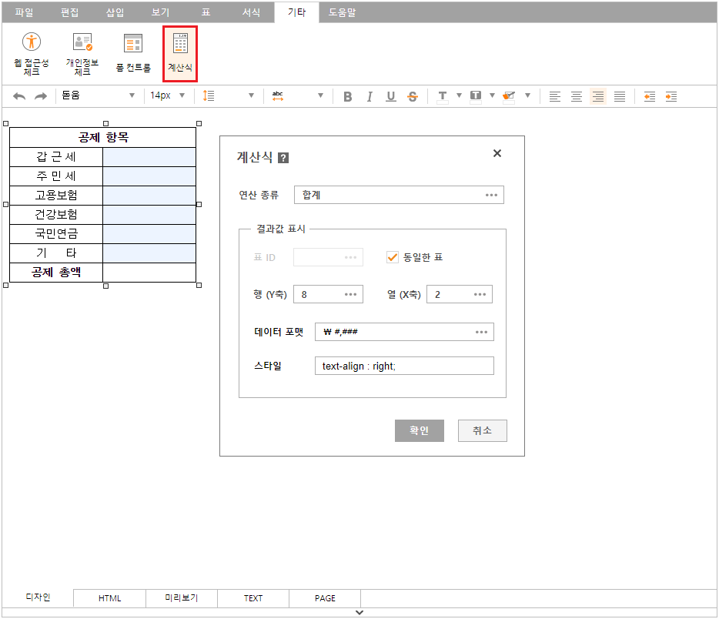

도움말
도움말 메뉴를 통해 사용자 도움말과 제품 정보 등을 확인할 수 있습니다.

단축키
- 에디터에서 사용할 수 있는 단축키를 확인할 수 있습니다.

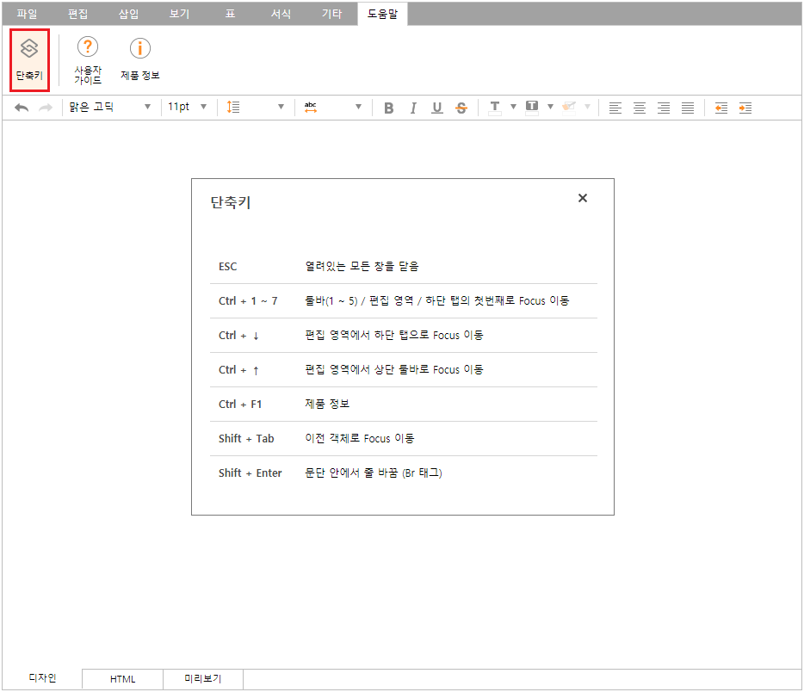

플러그인 설치
- 플러그인 버전을 사용 중일 경우, 플러그인 설치 파일을 수동으로 설치할 수 있고, 플러그인 설치/제거 가이드를 제공합니다. (크롬, Edge 브라우저에서는 플러그인 모드를 지원하지 않습니다.)

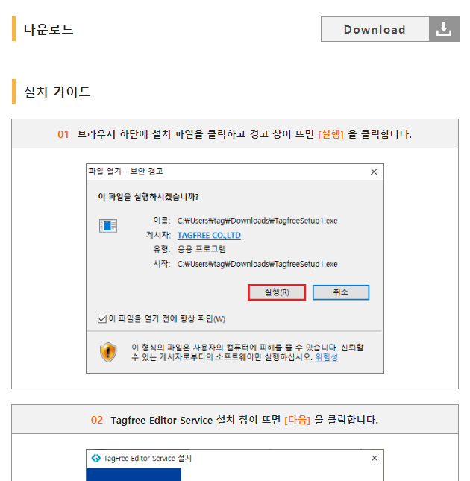

사용자 가이드
- X-Free Editor 사용자 가이드를 제공합니다.

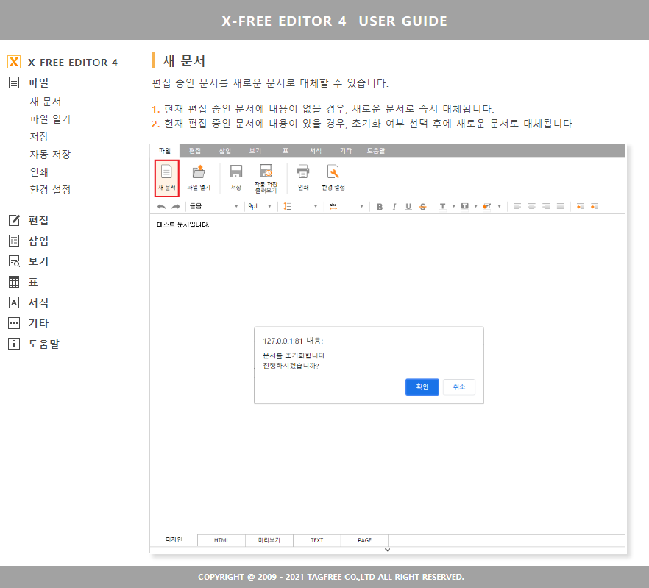

제품 정보
- 현재 적용된 에디터의 정보를 확인할 수 있습니다.

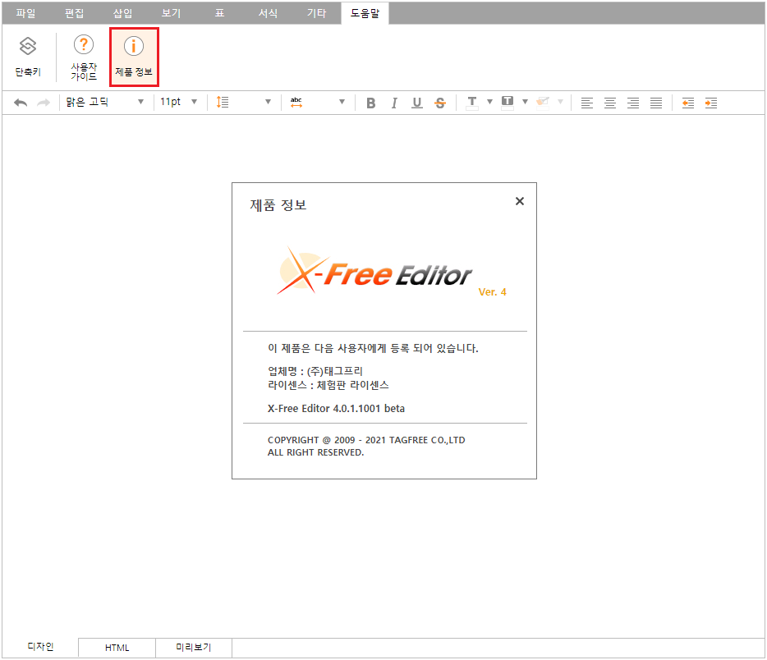

기본 서식
하단 툴바를 통해 자주 사용하는 기본 서식 기능을 사용할 수 있습니다.

되돌리기
- 편집한 작업을 취소하고 이전의 상태로 되돌립니다. 여러 번 실행 가능합니다.

다시 실행
- 되돌리기 기능을 통해 취소된 작업을 다시 실행시킬 수 있습니다. 되돌리기가 실행됐을 경우에만 사용할 수 있습니다. 여러 번 실행 가능합니다.

폰트 종류
- 편집 중인 문서에 적용될 폰트 종류를 지정할 수 있습니다.

폰트 크기
- 편집 중인 문서에 적용될 폰트 크기를 지정할 수 있습니다.

줄 간격
- 줄 사이의 간격을 지정할 수 있습니다.

글자 간격
- 글자 사이의 간격을 지정할 수 있습니다.

굵게
- 글자를 진하게 표시할 수 있습니다.

기울임꼴
- 글자를 오른쪽으로 기울여서 표시할 수 있습니다.

밑줄
- 글자에 밑줄을 그어 표시할 수 있습니다.

취소선
- 글자의 중간에 줄을 그어 표시할 수 있습니다.

글자 색
- 글자 색을 변경할 수 있습니다.

글자 배경색
- 글자 배경색을 변경할 수 있습니다.

셀 배경색
- 표가 있을 경우, 선택한 셀의 배경색을 변경할 수 있습니다.

수평 정렬
- 선택한 부분의 문단을 수평 정렬합니다. 왼쪽, 가운데, 오른쪽, 양쪽으로 정렬할 수 있습니다.

내어쓰기
- 커서가 위치한 문단에 내어쓰기를 적용합니다. 들여쓰기가 적용된 문단에서만 실행됩니다.

들여쓰기
- 커서가 위치한 문단에 들여쓰기를 적용합니다.

추가 기능
X-Free Editor 5 버전 이상부터 새롭게 추가되는 기능들을 소개합니다.

TemplateTree
- 문서를 편집할 때 사용할 템플릿 양식을 불러올 수 있습니다.
- 다양한 업무에 맞는 형식의 템플릿을 선택하여 소모적인 문서 작업 시간을 줄여주며, 다양한 문서를 빠르게 수정, 작성하는데 쉽고 효율적입니다.

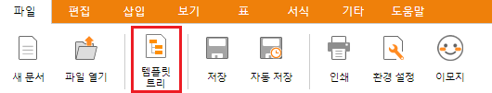

화면 설명

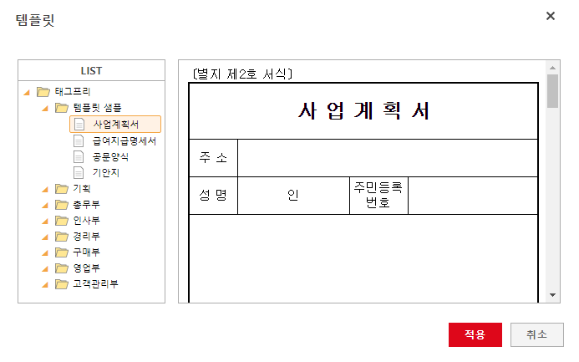

- 좌측에 위치한 LIST 영역
- 폴더 및 템플릿을 트리 형식으로 보여주며 원하는 템플릿을 선택할 수 있습니다.

- 우측 미리보기 영역
- 지정된 템플릿을 우측 화면에서 미리보기 할 수 있으며, 하단에 위치한 적용 버튼을 누르면 문서 편집 영역에 템플릿이 적용됩니다.

ChatGPT
- GPT-3.5 및 GPT-4를 기반으로 하는 대화형 인공지능 서비스 ChatGPT를 X-Free Editor에 적용하여 자유로운 대화형 채팅을 통한 상세한 지식 제공, 필요한 본문 양식 생성 등 다양한 인공지능 서비스를 이용하실 수 있습니다.
- ChatGPT는 일반 상식부터 전문적인 지식까지 넓은 범위의 다양한 지식 베이스를 소유하고 있기 때문에 사용자의 질문에 신속하고 정확한 응답이 가능합니다.
- ChatGPT와의 대화 내용을 X-Free Editor 본문에 삽입하여 업무에 활용할 수 있도록 구현하였습니다.
- 현재 X-Free Editor에 적용된 AI 모듈은 Microsoft Azure OpenAI의 ChatGPT입니다.
- 필요한 [API-Key]값과 [AI URL]을 적용하면 OpenAI사의 ChatGPT도 사용 가능합니다.

ChatGPT 동작 절차

- X-Free Editor 상단 메뉴에서 [기타]-[ChatGPT]를 클릭하세요.

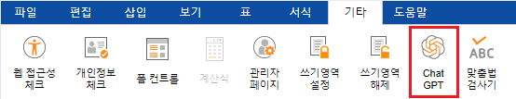

- ChatGPT 팝업 화면이 열리면 하단 채팅 입력란에 내용을 입력하고 Enter키를 누르시거나, 입력란 우측에 있는 보내기 버튼(종이비행기 모양)을 누르시면 됩니다.

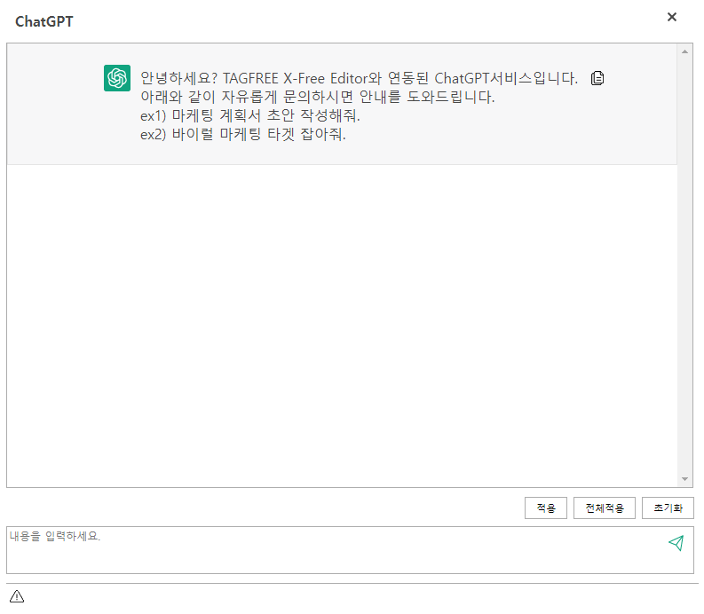

- 대화 내용에 마우스 포인터를 올리면 나타나는 체크박스를 체크선택한 후 하단에 위치한 [적용] 버튼을 누르시면 X-Free Editor의 본문에 해당 내용이 붙여넣어집니다.

화면 설명

- 상단 채팅 창 내용
- ChatGPT와 사용자 간의 질의응답 내용들이 채팅 형식으로 쌓여 보여지는 영역입니다.
- 내용 항목 우측에 있는 복사 버튼을 누르면 해당 채팅 내용이 클립보드에 저장되어 사용자가 원하는 부분에 붙여넣기가 가능합니다.
- 채팅 형식으로 나타나는 내용 항목에 마우스 포인터를 올리면 좌측에 체크 박스가 나타납니다. 체크박스를 체크선택하시고 하단에 있는 [적용] 버튼을 클릭하시면 X-Free Editor 본문에 해당 내용이 붙여 넣어집니다.

- 하단 채팅 입력란
- ChatGPT에게 문의할 내용을 입력할 수 있는 영역입니다. 입력 완료 후 Enter키를 누르시거나 우측 보내기 이미지 버튼(종이비행기 모양)을 누르시면 내용이 전송됩니다.

- 하단 제어 버튼 영역
- [적용] : 평상시에는 비활성화되어 있다가 사용자가 채팅 내용을 체크 선택했을 때 버튼이 활성화됩니다. 체크 선택된 채팅 내용을 X-Free Editor 본문에 붙여 넣습니다.
- [전체 적용] : 상단 채팅 영역에 있는 모든 내용이 본문에 붙여 넣어집니다.
- [초기화] : 기존의 채팅 내용이 모두 사라지며 초기 상태로 돌아갑니다.

Tooltip
- 사용자에게 특정 텍스트에 대한 보충 설명 및 추가 정보를 제공할 수 있으며 상황에 맞는 도움말을 표시할 수 있습니다.

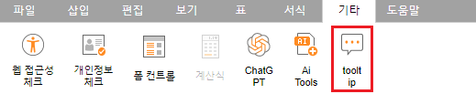

화면 설명

- 추가 기능
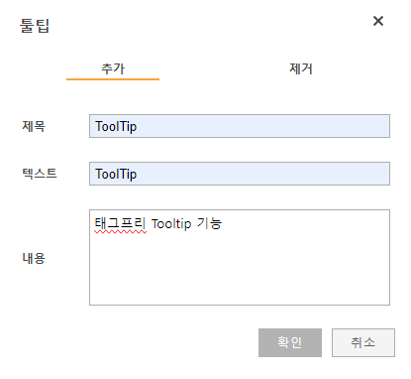

- [제목] : 툴팁의 전체적인 제목을 입력합니다.
- [텍스트] : 추가 내용 혹은 보충 설명이 필요한 텍스트를 입력합니다.
- [내용] : 입력한 텍스트에 대한 세부적인 툴팁 내용을 작성합니다.
- 설정한 텍스트를 클릭하면 추가된 툴팁을 확인할 수 있습니다.

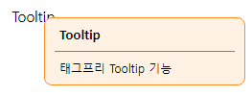

- 제거 기능
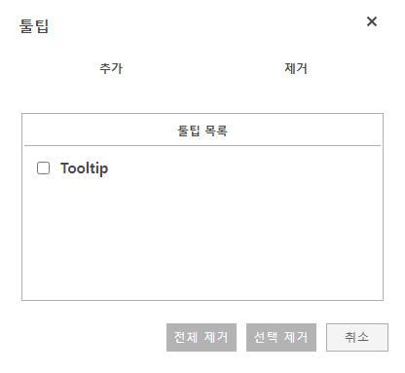

- [툴팁 목록] : 추가되어 있는 툴팁을 리스트 형식으로 확인할 수 있으며, 제거하고자 하는 툴팁을 체크한 후 하단에 위치한 전체 제거 및 선택 제거 버튼을 사용하여 툴팁을 제거할 수 있습니다.

이모지
- 문서 편집 영역에 다양한 이모지를 삽입할 수 있으며, 사용자는 이모지를 삽입하기 전에 선택한 이모지를 미리보기 할 수 있습니다.

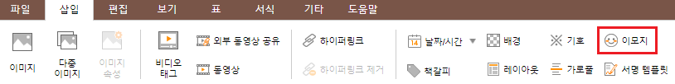

화면 설명

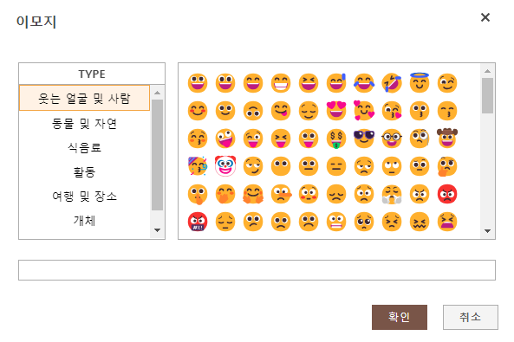

- 좌측 TYPE 영역
- 다양한 종류의 이모지를 TYPE별로 분류하여 리스트 형식으로 보여줍니다.

- 우측 이모지 구성 영역
- 선택한 TYPE과 연관된 이모지들을 보여줍니다.

- 하단 이모지 미리보기 영역
- 우측 이모지 구성 영역에서 사용할 이모지를 선택하면 하단 이모지 미리보기 영역에서 선택한 이모지를 확인할 수 있습니다.

맞춤법 검사기
- X-Free Editor에 입력된 본문 내용의 맞춤법을 모두 검사하여 팝업 창 형식으로 사용자에게 제공합니다
- 맞춤법 검사를 실시하여 작성된 글의 맞춤법 오류를 찾고 대치할 수 있는 말을 추천합니다.
- 작성된 글의 공백 포함/제외 글자수와 맞춤법 오류가 몇 개인지를 확인할 수 있으며 도움말 보기 체크박스를 통해 어떤 맞춤법 오류인지에 대한 설명을 확인할 수 있습니다.

맞춤법 검사기 동작 절차

- X-Free Editor에 본문 내용을 입력합니다.

- X-Free Editor의 상단 메뉴에서 [기타]-[맞춤법 검사기]를 클릭하세요.

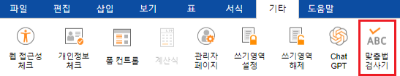

- 맞춤법 검사기 팝업 화면이 열리면서 자동으로 본문 내용에 대한 맞춤법 검사가 실행됩니다.

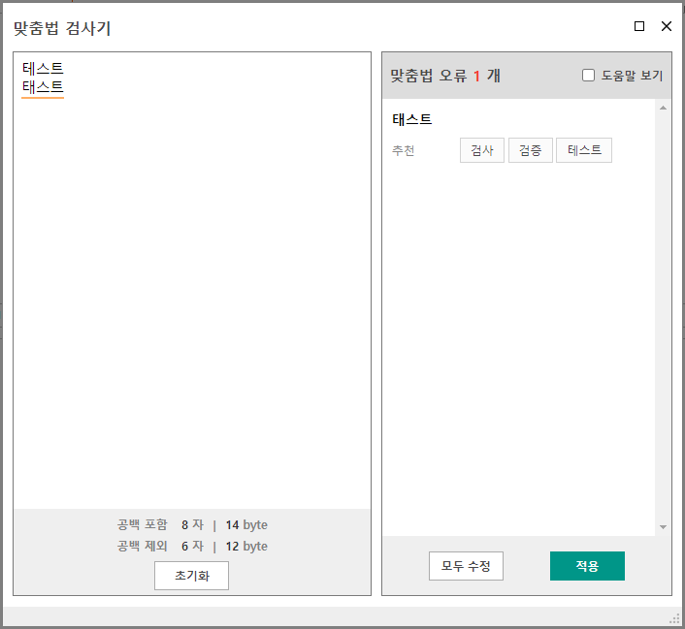

- 맞춤법 수정 작업이 완료되면 하단에 [적용] 버튼을 클릭하여 X-Free Editor 본문에 변경된 내용을 적용합니다.

화면 설명

- 좌측 미리보기 영역
- X-Free Editor에 작성한 본문 내용이 해당 영역 안에 나타나며 맞춤법 오류가 발생한 부분이 밑줄로 표시됩니다.
- 해당 영역에 밑줄로 표시된 틀린 단어 및 문장을 클릭하면 우측 리스트 영역에 해당하는 추천 단어 및 문장 위치로 스크롤이 자동 포커스 됩니다.

- 우측 추천 단어 및 문장 나열 방식
- 좌측 미리보기 영역에 표시된 맞춤법 오류 발생 부분이 해당 영역에 리스트 방식으로 나열됩니다.
- 제목을 클릭하면 해당 맞춤법 오류가 발생한 위치로 좌측 미리보기 영역의 포커스가 이동합니다.
- 우측의 해당 추천 단어 및 문장을 클릭하면 내용이 변경됩니다.

- 제어버튼 영역
- [초기화] : 기존 변경 작업한 내용이 초기화되고 X-Free Editor의 본문 내용을 다시 가져옵니다.
- [도움말 보기] : 우측 상단에 배치되어 있는 체크박스로, 해당 박스를 체크 선택할 경우 기존에 숨겨져 있던 틀린 단어 및 문장의 도움말 내용을 보실 수 있습니다.
- [모두 수정] : 맞춤법 검사기를 통해 표시된 틀린 단어 및 문장들이 첫번째 추천 단어를 기준으로 모두 변경됩니다.
- [적용] : 변경된 내용을 토대로 미리보기 내용이 X-Free Editor의 본문 내용으로 적용되면서 맞춤법 검사기 팝업 창이 닫힙니다.

서명 템플릿
- 사용자가 원하는 서명을 자유롭게 만들어 사용할 수 있는 기능입니다
- 현재 총 6가지의 서명 양식을 기본적으로 제공해드리고 있으며 해당 양식에 맞게 로고 이미지 및 입력 정보를 적용할 수 있습니다.
- 서명 템플릿은 전자 메일과 같이 소통이 오고 가는 상황에서 커뮤니케이션의 신뢰성을 높여주고 기업의 전문적인 이미지를 향상시키는데 도움을 줍니다.

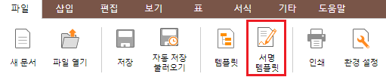

서명 템플릿 동작 절차

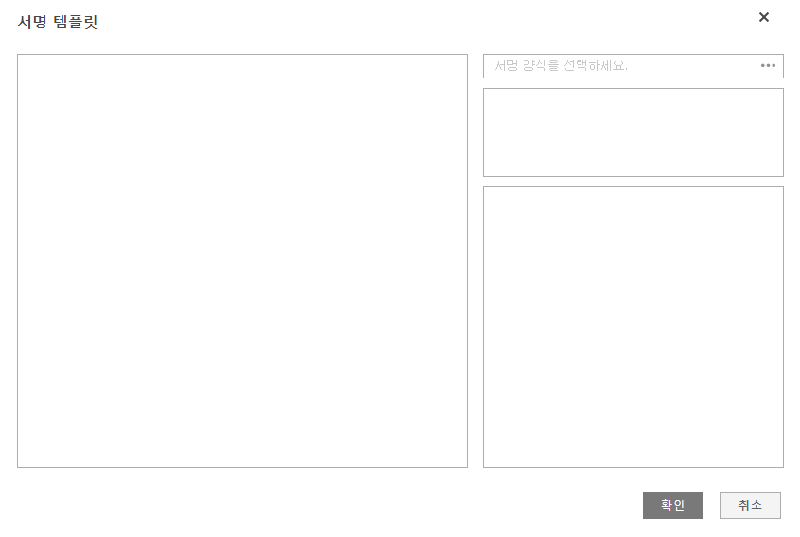

- 우측 상단에 위치한 ‘서명 양식을 선택하세요.’라고 적힌 선택 박스를 클릭한 후, 원하는 서명 양식을 선택합니다.

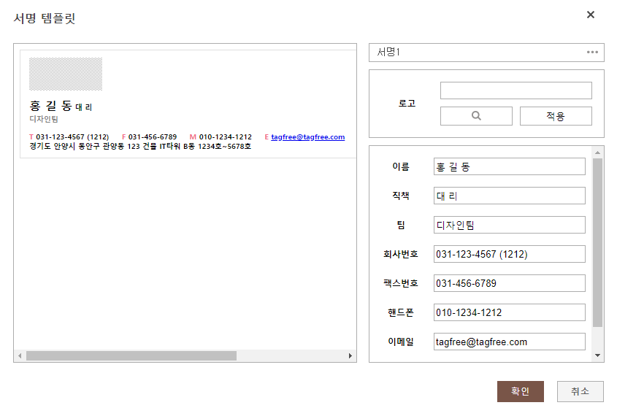

- PC에 저장된 로고 이미지를 첨부한 후 적용 버튼을 누르면 좌측 미리보기 영역에서 로고 이미지 확인이 가능합니다.

- 서명 템플릿에 적용할 사용자의 정보를 우측 텍스트 박스에 기입합니다.

- 우측 하단에 위치한 [확인] 버튼을 누르시면 완성된 서명 템플릿이 에디터 본문에 삽입됩니다.

화면 설명

- 우측 상단 서명 양식 선택 영역
- 사용자는 해당 영역에서 사용하고자 하는 서명 양식을 선택합니다.

- 우측 중단 로고 이미지 첨부 영역
- PC에 저장되어 있는 로고 이미지를 불러와 서명 템플릿에 첨부할 수 있습니다.

- 우측 하단 텍스트 입력 영역
- 서명을 만들고자 하는 사용자의 정보(이름, 직책 등)를 기입하는 영역입니다.

- 좌측 미리보기 영역
- 우측에서 선택한 서명 양식, 업로드한 로고 이미지, 입력한 정보를 실시간으로 해당 영역에서 확인할 수 있습니다.

Ai Tools
- 사용자가 다양한 Ai도구를 활용하여 소모적인 업무에 할당되는 시간을 줄이고 업무 생산성이 향상될 수 있도록 도와줍니다
- 현재 Ai Tools 기능은 [문장 생성하기], [문서 초안 작성하기], [휴가 신청서], [회의록], [마케팅 기획서] 총 5가지의 Ai 도구를 제공하고 있습니다.

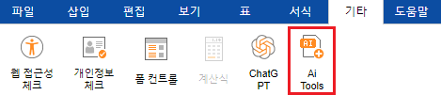

화면 설명

- [문장 생성하기]
- [문장 생성하기]는 사용자가 한 개 이상의 키워드를 입력하면 해당 키워드가 들어간 문장을 생성해주는 기능입니다.

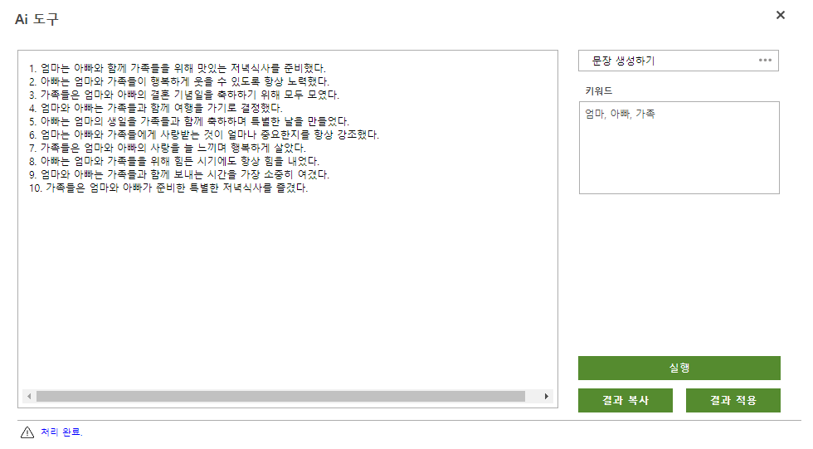

- 우측 키워드 영역
- 문장에 필수적으로 들어갔으면 하는 키워드를 한 개 이상 입력합니다.

- 좌측 미리보기 영역
- 키워드 입력 후 우측 하단에 위치한 [실행] 버튼을 누르면 입력한 키워드가 적용된 문장들을 해당 영역에서 확인할 수 있습니다.

- [문서 초안 작성하기]
- [문서 초안 작성하기]는 이메일, 기획서, 보고서 등의 다양한 문서 종류 중 업무에 활용할 문서를 선택하여 사용할 수 있습니다.
- 해당 Ai 도구는 사용자가 문서 초안을 만드는데 소모하는 시간을 단축시켜 줌으로써 업무의 효율성을 향상시키는데 도움을 줍니다.

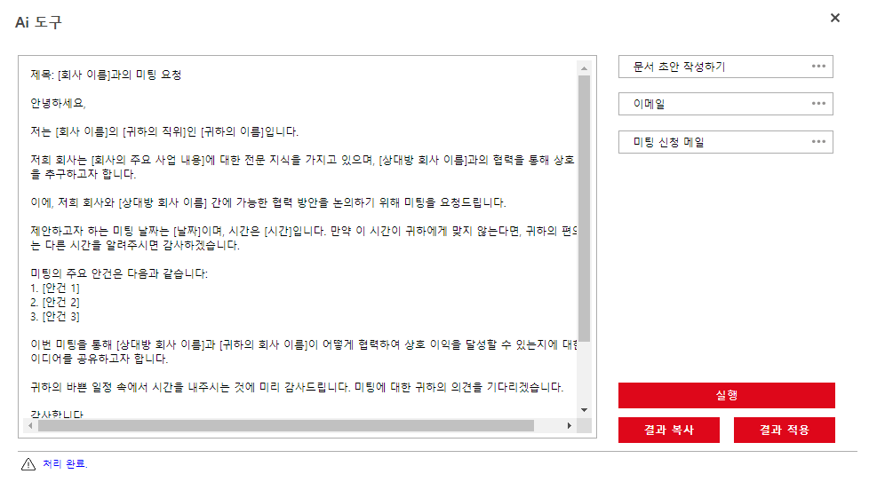

- 우측 중단 문서 양식 선택 영역
- 이메일, 기획서, 보고서 등 다양한 문서 종류 중 필요한 문서를 선택합니다.
- 해당 영역에서 문서를 선택하면 하단에 문서 초안 선택 박스가 나타납니다.

- 우측 하단 문서 초안 선택 영역
- 우측 중단에서 문서를 선택하면 나타나는 영역입니다.
- 해당 영역에서 필요한 문서 초안을 선택하시면 됩니다.

- 좌측 미리보기 영역
- 문서 초안을 선택한 후 하단에 위치한 [실행] 버튼을 누르면 완성된 문서 초안을 좌측 미리보기 영역에서 확인하실 수 있습니다.

- [휴가 신청서]
- 휴가 신청자의 정보(이름, 연락처 등) 및 휴가 신청 사유를 텍스트 박스에 입력하시면 해당 정보가 적용된 휴가 신청서를 작성해 드립니다.

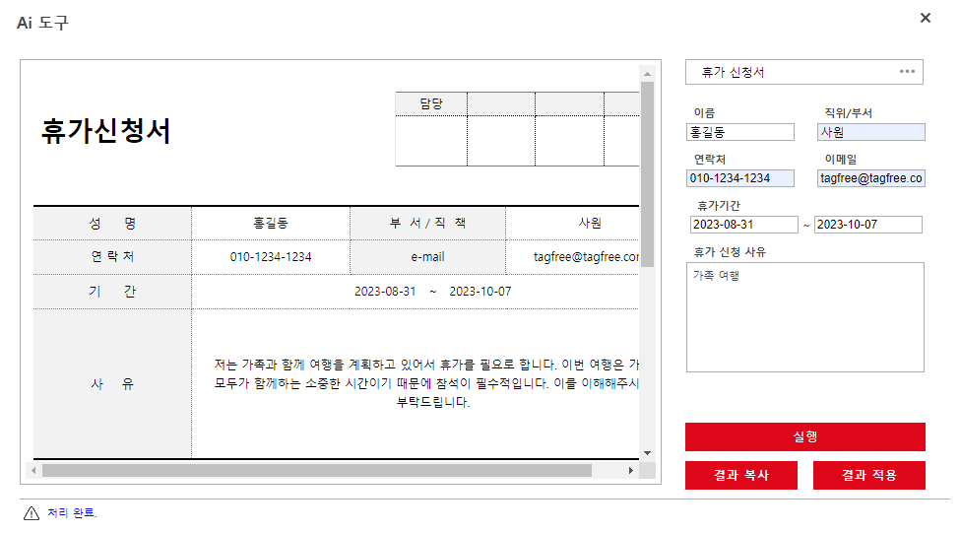

- 우측 텍스트 박스 영역
- 해당 영역에 휴가 신청자의 정보(이름, 연락처 등) 및 휴가 신청 사유를 기입합니다.

- 좌측 미리보기 영역
- 우측 하단에 위치한 [실행] 버튼을 누르면 기입한 정보가 적용된 휴가 신청서를 해당 영역에서 미리보기 할 수 있습니다.

- 회의록
- 회의 일시, 회의 장소 등 회의록 작성에 필요한 정보들을 텍스트 박스에 입력하시면 해당 정보가 적용된 회의록을 작성해 드립니다.

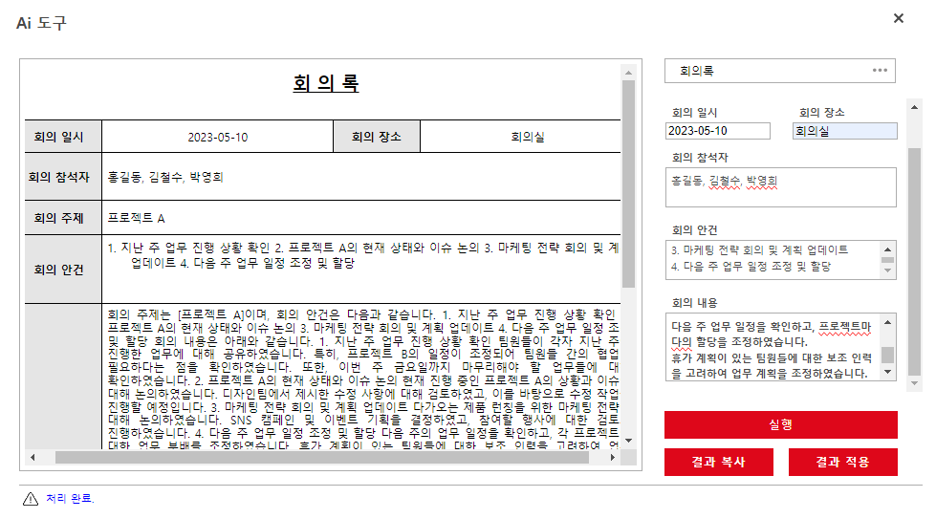

- 우측 텍스트 박스 영역
- 해당 영역에 회의 일시, 회의 장소 등 회의록에 적용할 정보들을 기입합니다.

- 좌측 미리보기 영역
- 우측 하단에 위치한 [실행] 버튼을 누르면 기입한 정보가 적용된 회의록을 해당 영역에서 미리보기 할 수 있습니다.

- 마케팅 기획서
- 주요 타겟층, 상세 전략 등 마케팅 기획서 작성에 필요한 정보들을 텍스트 박스에 입력하시면 해당 정보가 적용된 마케팅 기획서를 작성해 드립니다.

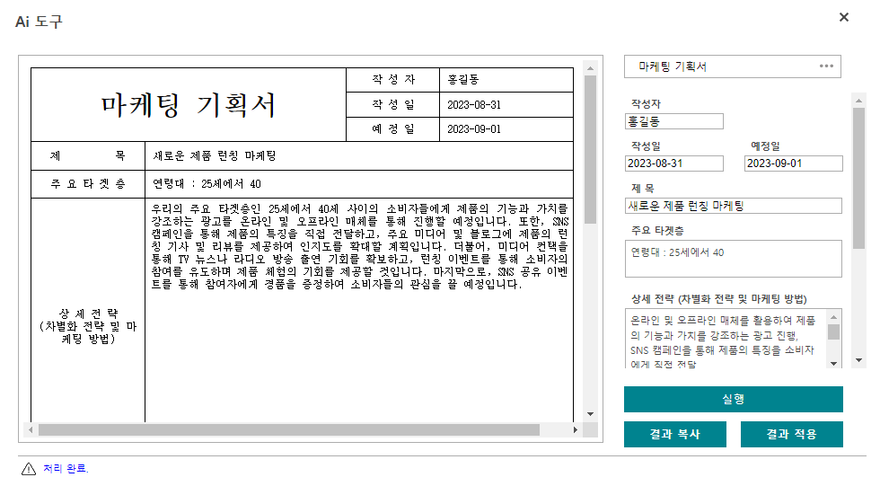

- 우측 텍스트 박스 영역
- 해당 영역에 주요 타겟층, 상세 전략 등 마케팅 기획서에 적용할 정보들을 기입합니다.

- 좌측 미리보기 영역
- 우측 하단에 위치한 [실행] 버튼을 누르면 기입한 정보가 적용된 마케팅 기획서를 해당 영역에서 미리보기 할 수 있습니다.

- 우측 하단 제어 버튼 영역
- [실행] : 해당 버튼을 클릭하면 사용자가 텍스트 박스에 기입한 내용 혹은 사용자가 선택한 문서 초안이 좌측 미리보기 영역에 보여집니다.
- [결과 복사] : 평상시에는 비활성화되어 있다가 사용자가 [실행] 버튼을 눌러 좌측 미리보기 영역에 문서를 띄웠을 때 버튼이 활성화됩니다. 완성된 문서가 클립보드로 복사됩니다.
- [결과 적용] : 평상시에는 비활성화되어 있다가 사용자가 [실행] 버튼을 눌러 좌측 미리보기 영역에 문서를 띄웠을 때 버튼이 활성화됩니다. 완성된 문서를 에디터 본문에 적용합니다.

